Michał Duszyk
.

Wirtualny przewodnik turystyczny wykorzystujący urządzenia mobilne i technikę GPS

Opracowanie architektury systemu wspierającego turystów przy zwiedzaniu miasta oraz realizacja aplikacji prezentującej dane multimedialne na urządzeniu mobilnym i wykorzystującej system GPS w celu określenia lokalizacji.

Politechnika Krakowska
im. Tadeusza Kościuszki

Wydział Inżynierii
Elektrycznej i Komputerowej

Prowadzący:
dr inż. Tomasz Gąciarz

Składam serdeczne podziękowania
Panu dr inż. Tomaszowi Gąciarzowi
za okazaną pomoc i cenne uwagi
podczas pisania pracy
Spis treści
1 Wstęp 5
1.1 Cel i zakres pracy 6
1.2 Plan pracy 7
2 Zastosowane technologie 9
2.1 Technologie wykorzystane w serwerze punktów 9
2.2 Technologie wykorzystane w aplikacji mobilnej 9
3 Gps 11
3.1 Zasada działania 11
3.2 Dokładność systemu GPS 15
3.3 Komunikacja z odbiornikiem GPS 20
3.4 Interfejs biblioteki komunikacji z odbiornikiem GPS 22
3.4.1 Implementacja zrealizowana w Csharp 24
3.4.2 Sterownik „GPS Intermediate Driver” (gpsapi.dll) 28
4 Mapy 30
4.1 Źródło map 30
4.2 Narzędzia do pobierania i przetwarzania map 30
4.3 Pakiet mapy 33
4.4 Repozytorium pakietów map 38
4.5 Wyświetlana część mapy a pakiety 42
5 Punkty POI 43
5.1 Serwer punktów POI 44
5.2 Repozytorium punktów POI 50
6 Mobilny przewodnik turystyczny 58
6.1 Architektura 60
6.1.1 Struktura pakietów (przestrzeni nazw) 60
6.1.2 Kontekst aplikacji – wykorzystanie IoC 62
6.2 Widok mapy 63
6.2.1 Algorytm budowania widoku mapy 66
6.3 Główny algorytm sterujący 71
6.4 Warstwa prezentacji 75
6.4.1 Wyświetlanie widoku mapy 75
6.4.2 Przeglądarka punktów POI 78
6.4.3 Elementy graficznego interfejsu użytkownika 82
6.4.4 Ograniczenia implementacji interfejsu graficznego 85
7 Podsumowanie 90
7.1 Wyniki pracy 90
7.2 Wnioski 92
Spis tabel i rysunków 94
Bibliografia 96

- Wstęp
Obecnie rozwój technologiczny doprowadza do tego, że podróże stają się coraz łatwiejsze i to co było nieosiągalne jeszcze kilkadziesiąt lat temu dostępne staje się dla przeciętnego turysty. Dobrym przykładem jest tutaj możliwość szybkiego przemieszczania się za pomocą samolotów. I tak turysta, w ciągu najdalej kilku dni może znaleźć się w dowolnym punkcie świata. Chcąc zobaczyć interesujące miejsca może kupić przewodnik książkowy i czytając go poruszać się w danym rejonie, bądź wynająć zawodowego przewodnika, który jeżeli jest dobrze wykwalifikowany oprowadzi go po miejscach naprawdę wartych zobaczenia.
W przypadku przewodnika w postaci książki problemem często jest lokalizacja opisywanych tam miejsc. Problem z poruszaniem się, np. po obcym mieście często prowadzi do znacznej straty czasu. W moim przypadku sprowadza się często do spacerowania i oglądania tego co akurat się przytrafi po drodze. Takie spontaniczne spacerowanie też ma swoje korzyści. Dla mnie rzeczą najważniejszą jest wtedy lepsze zapoznanie się z atmosferą odwiedzanego miejsca.
Gdy zdecydujemy się na przewodnika i okaże się on być prawdziwym przewodnikiem, tzn. takim który potrafi zaciekawić zwiedzających, i naprawdę pokazać miejscową kulturę. To właściwie nie ma lepszego sposobu na zwiedzanie. Problem jednak z przewodnikami jest taki, że często po prostu nie nadają się do tego żeby pełnić taką rolę. Oprowadzają turystów zawsze tą samą trasą pokazując najbardziej znane miejsca, a ich opowieści sprowadzają się do recytacji opisów. Nie ma, moim zdaniem, nic gorszego niż taki sposób zwiedzania.
Pojawiło się zatem pytanie, w jaki sposób turysta mógłby samemu spacerując po mieście uzyskiwać ciekawe informacje na temat napotykanych miejsc? Dodatkowo mając możliwość decydowania, co jego zdaniem jest warte zobaczenia, byłby prowadzony, ale w takie sposób aby nie wymuszać na nim konkretnej drogi. Wydaje się, że z pomocą mogą przyjść tutaj najnowsze technologie w postaci urządzeń mobilnych oraz systemu nawigacji satelitarnej GPS (ang. Global Positioning System). Obecnie urządzenia mobilne czy to zaawansowane telefony komórkowe czy komputery kieszonkowe PDA (ang. Personal Digital Assistant) świadczą szereg usług multimedialnych jak odtwarzanie plików z dźwiękiem czy filmów. Dodatkowo spora ich część wyposażona jest we wbudowane odbiorniki GPS, a do pozostałych można je dokupić. Łączność z Internetem również nie stanowi problemu w przypadku takich urządzeń.
Pomysłem jest stworzenie aplikacji dedykowanej na urządzenia mobilne, która byłaby swojego rodzaju systemem nawigacji dla turysty. Bieżąca lokalizacja pokazywana miałaby być na elektronicznej mapie, na której dodatkowo zaznaczone były by punkty warte zobaczenia. Każdy taki punkt mógłby być dowolnie opisany i opatrzony plikami ze zdjęciami, dźwiękiem czy filmem. Dodatkowo można by było na takiej mapie zaznaczyć miejsca użyteczne dla turysty jak dworce, lotniska, sklepy, kina, restauracje itd. Turysta miałby możliwość przeglądania listy takich punktów i wyboru tych, które chciałby zobaczyć. Natomiast samo prowadzenie do punktu nie polegałoby na wskazaniu konkretnej drogi, ale raczej na pokazaniu kierunku, w jakim dany punk się znajduje.
  - Cel i zakres pracy
Celem pracy jest opracowanie architektury systemu nawigacji dla turystów zwiedzających miasto oraz przykładowa implementacja aplikacji dla urządzenia mobilnego. Opracowanie architektury polegać będzie na zaprojektowaniu systemu składającego się z scentralizowanego serwera punktów oraz aplikacji klienckich. Przez słowo „punkt” rozumiane są tutaj miejsca zaznaczone na mapie i będące interesującymi z punktu widzenia użytkownika aplikacji mobilnej.
Serwer punktów będzie pełnił rolę scentralizowanej bazy danych, dodatkowo udostępniając możliwości dodawania, edycji oraz usuwania punktów. Implementacja serwera przyjmie charakter prototypu z niezbędną funkcjonalnością. Główny nacisk w niniejszej pracy położony zostanie na projekt aplikacji dla urządzenia mobilnego.
Aplikacje klienckie dedykowane będą na urządzenia mobilne wyposażone w system Windows Mobile 6 oraz odbiornik GPS. Aplikacja taka będzie posiadała możliwość działania bez dostępu do Internetu tzn. użytkownik, który otrzyma aplikację i zainstaluje ją na swoim urządzeniu będzie w stanie używać jej bez konieczności pobierania dodatkowych danych. Dodatkowo aplikacja mobilna będzie posiadała możliwość pobrania aktualnej bazy danych punktów z serwera za pomocą łącza z Internetem.
Mimo że urządzenia mobilne rozwijają się coraz bardziej i w chwili obecnej są mini komputerami to ich moc obliczeniowa i zasoby pamięci są dużo mniejsze. Zatem implementując aplikację przewodnika turystycznego pod uwagę wzięte zostaną ograniczenia zasobów. Wynikowa aplikacja będzie musiała oszczędnie gospodarować pamięcią a zastosowane algorytmy będą zoptymalizowane.
Jako ograniczenie przyjęte zostało, że system będzie działał na terenie miasta Kraków oraz używane mapy będą pochodziły z legalnego źródła. Co w przypadku pracy magisterskiej implikuje, że użyte mapy muszą być darmowe.
Celem pracy nie jest stworzenie w pełni działającego systemu, który mógłby być wykorzystany komercyjnie. Wynika to z faktu, że tego typu systemy tworzone są przez zespoły programistów, których możliwości zarówno pod względem prędkości tworzenia oprogramowania jak i jakości gotowego produktu przewyższają znacznie możliwości jednej osoby. Zatem jako cel postawiłem sobie stworzenie otwartej architektury, która mogłaby zostać zaadoptowana na rozwiązanie komercyjne. W związku z tym nie wszystkie przewidziane funkcjonalności zostały zaimplementowane, natomiast starałem się tak przewidzieć architekturę aby dodawanie funkcjonalności nie pociągało za sobą dużych zmian w istniejącym kodzie.
  - Plan pracy
Poszczególne rozdziały poświęcone są konkretnym zagadnieniom, które musiały zostać wzięte pod uwagę w czasie prac i stanowią składowe całości systemu. Każdy z nich opisuje zatem osobny aspekt, jak rola systemu GPS, mapy, punkty POI czy wreszcie realizacja właściwej aplikacji przewodnika turystycznego i zawarte tam algorytmy. Oczywiście części te zachodzą na siebie i tak np. rozdziały poświęcone mapom czy punktom poi opisują implementację repozytoriów, które bezpośrednio są częścią aplikacji mobilnej. Postaram się teraz przybliżyć tematykę poszczególnych rozdziałów.
Na początek zacznę od ogólnego przedstawienia czytelnikowi zastosowanych technologii do realizacji systemu, który jest przedmiotem pracy. Powinno to pomóc w dalszej lekturze poprzez przybliżenie niezbędnych pojęć.
Kolejny rozdział poświęcony będzie systemowi GPS. Omówiona zostanie tutaj podstawowa zasada działania systemu bez wchodzenia w zbędne szczegóły. Następnie postaram się zdystansować nieco czytelnika do tego systemu poprzez zaprezentowanie możliwych. Omówię sposób komunikacji z odbiornikiem GPS oraz przedstawię implementacje zastosowaną w omawianej aplikacji.
Zadaniem rozdziału poświęconego mapom będzie przedstawienie źródła skąd pochodzą wykorzystywanie mapy oraz uzasadnienie wyboru. Omówiony zostanie sposób zapisu mapy w postaci pakietów oraz implementacja repozytorium pakietów, które bezpośrednio jest wykorzystane w aplikacji mobilnej. Wstępnie zostanie zdefiniowane pojęcie widoku mapy. Rozdział ten jest także miejscem, w którym prezentowane będą stworzone narzędzia do pobierania map oraz konwertowania ich na pakiety.
Następnym etapem będzie omówienie zagadnień związanych z punktami POI. Wprowadzona zostanie definicja punktu POI oraz omówione zostaną dane z nim związane. Tutaj zostanie zaprezentowany serwer punktów. Oraz podobnie jak w przypadku map, implementacja repozytorium punktów POI wykorzystywanego przez aplikacje mobilną.
Rozdział kolejny poświęcony zostanie w całości aplikacji przewodnika turystycznego, dedykowanej na urządzenia mobilne. Poprzednie dwa rozdziały omawiają również ową aplikację, opisując repozytoria pakietów map oraz punktów POI. Tutaj jednak nacisk położony będzie na architekturę oraz działanie głównych algorytmów. Wyjaśniony zostanie sposób budowania widoku mapy oraz jego prezentacja użytkownikowi za pomocą graficznego interfejsu. Dodatkowo przedstawię ograniczenia narzucone przez środowisko odnośnie implementacji graficznego interfejsu użytkownika.
Ostatni rozdział będzie pełnił rolę podsumowania, w którym postaram się przedstawić wyniki pracy oraz możliwe jej wykorzystanie. Będzie to także miejsce, w którym zaprezentuje wnioski jakie się nasunęły w czasie prac.
- Zastosowane technologie
  - Technologie wykorzystane w serwerze punktów
Biorąc pod uwagę fakt, że w omawianej pracy większy nacisk został położony na implementację aplikacji mobilnej, jednym z kryteriów doboru technologii dla serwera aplikacji była szybkość tworzenia aplikacji. Wybór padł na bibliotekę Django języka Python.
Python jest interpretowanym językiem skryptowym o dynamicznym systemie typowania. Charakteryzuje go prostota, duża prędkość tworzenia aplikacji oraz czytelność kodu. Biblioteka Django jest szkieletem aplikacji internetowych opartym o wzorzec architektury MVC. Zawiera moduły dostępu do bazy danych realizujące odwzorowywania struktur relacyjnych na obiektowe (ORM), narzędzia pomocne w implementacji operacji biznesowych (różnego rodzaju walidatory oraz szereg bibliotek pomocniczych), system szablonów służący do budowania widoku. Dodatkowo dla zdefiniowanego modelu obiektowego udostępnia elastyczny panel administracyjny. Wszystko to powoduje, że tworzenie aplikacji polega niemal na budowaniu jej z gotowych klocków.

  - Technologie wykorzystane w aplikacji mobilnej
Jednym z założeń przy projektowaniu przewodnika turystycznego uruchamianego na urządzeniach mobilnych było jego przeznaczenie na konkretną platformę jaką jest Windows Mobile. W takim wypadku wybór technologii jest dość jasny i padł na środowisko .NET.
.NET Framework, w skrócie .NET jest to platforma programistyczna opracowana przez Microsoft, obejmująca środowisko uruchamiania aplikacji (Common Language Runtime – CLR) oraz biblioteki klas dostarczające standardowej funkcjonalności dla aplikacji. Technologia ta nie jest związana z żadnym konkretnym językiem programowania, a programy mogą być pisane w jednym z wielu języków – na przykład C++/CLI, C#, J#, Delphi 8, Visual Basic. Zadaniem platformy .NET Framework jest zarządzanie różnymi elementami systemu: kodem aplikacji, pamięcią i zabezpieczeniami. W środowisku tym można tworzyć oprogramowanie działające po stronie serwera internetowego oraz pracujące na systemach, na które istnieje działająca implementacja tej platformy. Z racji jej pochodzenia najpełniej obsługiwane są systemy z rodziny Microsoft Windows, jednak ponieważ zasadnicza część platformy została zgłoszona jako standard ECMA, powstają także jego niezależne wdrożenia takie jak Mono czy dotGNU.
Szybko rozwijające się technologie Windows Mobile przeznaczone na urządzenia mobilne dostarczają oczywiście implementację platformy .NET. Zatem posiadając odpowiednie narzędzia programista może budować aplikacje przeznaczone na platformę .NET, które będą uruchamiane na urządzeniach mobilnych. W tym celu należy z witryny Microsoftu pobrać Windows Mobile 6 SDK. Jest to pakiet zawierający biblioteki oraz narzędzia przeznaczone dla programistów chcących tworzyć aplikacje na urządzenia mobilne z systemem Windows Mobile.
Jeżeli chodzi o język w jakim została zaimplementowana omawiana aplikacja wybór padł na C# jako język obiektowy ułatwiający modelowanie architektury na wysokim poziomie abstrakcji. Program napisany w tym języku kompilowany jest do języka Common Intermediate Language (CIL), specjalnego kodu pośredniego wykonywanego w środowisku uruchomieniowym takim jak .NET Framework, Mono lub DotGNU.
- Gps
Oryginalną nazwą systemu jest NAVSTAR (ang. Navigation System for Timing and Ranging), lecz w potocznym języku funkcjonuje nazwa GPS (ang. Global Positioning System).
System GPS został stworzony przez Departament Obrony USA i początkowo bazował na 24 satelitach (21 satelitów wymaganych i 3 satelity nadmiarowe), obecnie 30 satelitów. Satelity wysyłają sygnały radiowe dzięki, którym odbiornik GPS jest w stanie określić swoje położenie w przestrzeni trójwymiarowej oraz prędkość z jaką się porusza. W praktyce położenie może być określone na powierzchni Ziemi, w atmosferze lub na niewielkich orbitach. Z systemu może korzystać każdy bez żadnych opłat, jedynym warunkiem jest niezakłócony widok satelitów tak by odbiornik mógł odczytać sygnały wysyłane przez nie. Aby określić położenie w przestrzeni trójwymiarowej (w większości przypadków będzie to lokalizacja na powierzchni planety wraz z wysokością) potrzebne są sygnały od co najmniej 4 satelitów. Możliwe jest także określenie położenia na powierzchni Ziemi za pomocą sygnałów od 3 satelitów, lecz w tym przypadku nie ma informacji o wysokości.
  - Zasada działania
GPS jako bardzo rozbudowany system składa się z trzech części: część kosmiczna (satelity), odbiorniki użytkowników oraz część kontrolna (stacje kontrolne rozmieszczone na powierzchni Ziemi).
Segment kosmiczny obecnie stanowi 30 satelitów, znajdujących się na orbicie około 20 200 km nad powierzchnią Ziemi, w ciągu doby satelity okrążają glob dwa razy. Prawdopodobieństwo widoczności przynajmniej 5 satelitów w każdym punkcie na powierzchni Ziemi wynosi 99.96%. Aby zapewnić odpowiednią dokładność systemu satelity wyposażone są w cezowe zegary atomowe lub w zegary wodorowe (w nowszych wersjach satelitów). Każdy satelita wysyła sygnał radiowy niosący informację o jego położeniu oraz dokładny czas nadania wiadomości.
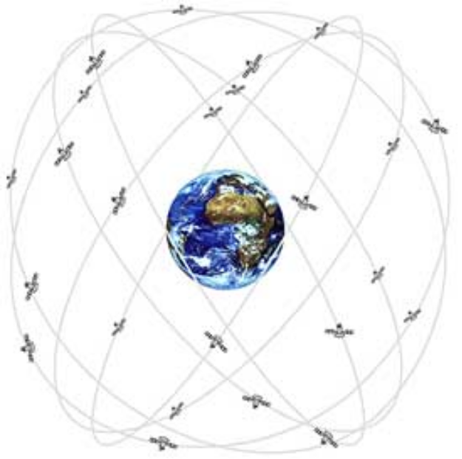
Rysunek 1 - Orbity satelitów (rysunek ze strony http://www.kowoma.de/en/gps/ 06/2009).

Stacje kontrolne zwane segmentem naziemnym systemu, odpowiadają za obliczanie poprawek do pozycji satelitów (efemeryd). Poprawki obliczane są na podstawie sygnałów odebranych od satelitów, a następnie odsyłane z powrotem. Poniższy rysunek przedstawia rozmieszczenie stacji kontrolnych.
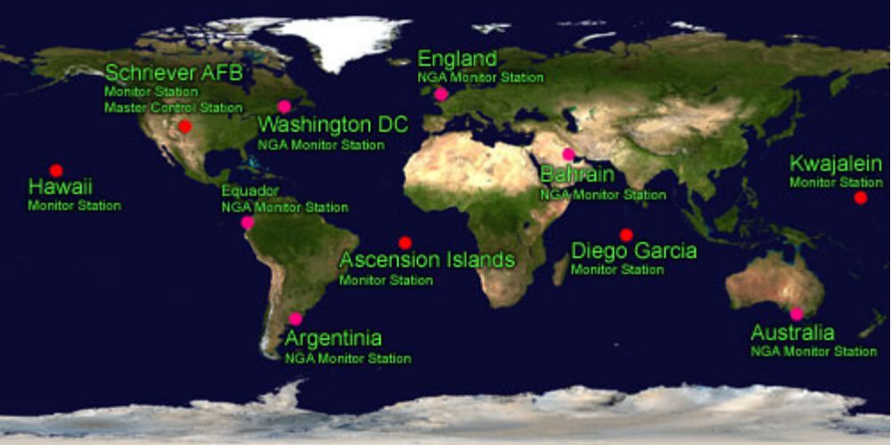
Rysunek 2 - Pozycje stacji kontrolnych (rysunek ze strony http://www.kowoma.de/en/gps/ 06/2009).

Z uwagi na fakt, że poprawki do pozycji satelitów muszą być możliwe do obliczenia w dowolnym miejscu stacje kontrolne są rozproszone. Bieżące rozmieszczenie zapewnia, że każdy satelita jest widziany przez co najmniej dwie stacje. Główna stacja kontrolna „Schriever AFB” znajduje się w Colorado Springs. Cztery stacje monitorujące ulokowane kolejno na Hawajach, Wyspach Wniebowstąpienia, Kwajalein i Diego Garcia. Dodatkowe 6 stacji NGA (ang. National Geospatial Agency) znajduje się w Bahrajnie, Argentynie, Ekwadorze, Australii, Wielkiej Brytanii i Stanach Zjednoczonych.
Odbiorniki GPS, na podstawie danych niesionych przez sygnały z satelitów obliczają swoje położenie, prędkość oraz synchronizują swój zegar z zegarami atomowymi satelitów. W praktyce odbiornik GPS śledzi co najmniej 5 satelitów, w celu uzyskania większej dokładności obliczeń i na wypadek utraty sygnału od jednego z nich. Jak sama nazwa wskazuje odbiornik GPS nie może wysyłać żadnych informacji do satelitów. Obecnie w powszechnym użyciu jest bardzo duża liczba odbiorników, które znajdują zastosowanie w wielu dziedzinach: mogą być osobnymi urządzeniami noszonymi w ręce; zintegrowane z zegarkiem bądź telefonem komórkowym; zainstalowane w samolotach, statkach lub co stało się bardzo popularne, w samochodach jako systemy ułatwiające nawigację drogową.
Ustalanie pozycji odbiornika odbywa się na podstawie danych przesyłanych przez satelity. W znacznym uproszczeniu można powiedzieć, że sygnał od pojedynczego satelity niesie następujące informacje: identyfikator satelity, pozycję oraz dokładny czas nadania wiadomości. Dodatkowo do własnej pozycji każdy satelita wysyła dane na temat pozycji pozostałych satelitów. Odbiornik GPS zbiera te informacje do późniejszych obliczeń.
Na podstawie różnicy między czasem nadania wiadomości przez satelitę a czasem odbioru wiadomości odbiornik wylicza odległość od satelity. Następnie biorąc pod uwagę odległości od pozostałych satelitów odbiornik może wyliczyć własną pozycję. Algorytm obliczania pozycji oparty jest o technikę trilateracji, odmianę triangulacji. Oznacza to, że potrzebne są sygnały od przynajmniej trzech satelitów aby móc obliczyć pozycję. W tym wypadku jest to tak zwane dwuwymiarowe determinowanie pozycji ponieważ odbiornik musi założyć, że znajduje się na powierzchni Ziemi co uniemożliwia wyliczenia wysokości. Jeżeli dostępne są sygnały od co najmniej czterech satelitów, możliwe staje się wyliczenie pozycji absolutnej (trójwymiarowe determinowanie pozycji) co daje dodatkową informacje na temat wysokości nad powierzchnią Ziemi.
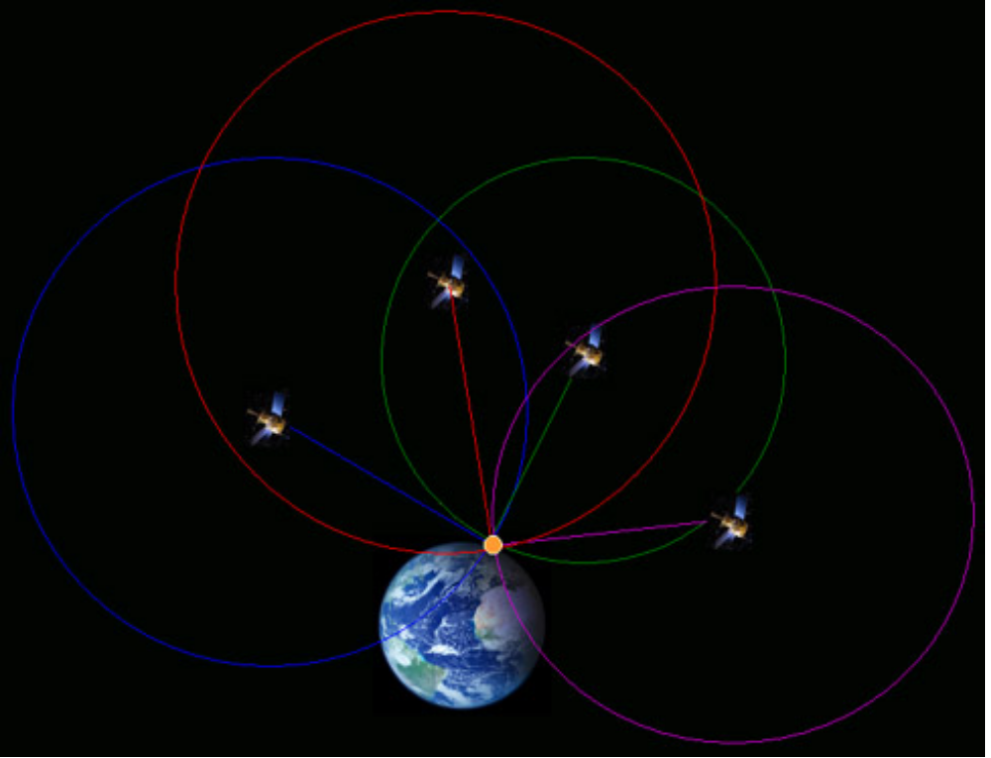
Rysunek 3 - Trilateracja w nawigacji satelitarnej.

W przeciwieństwie do zegarów satelitów zegar odbiornika nie jest zegarem atomowym. Poleganie na zegarze odbiornika prowadziło by do bardzo poważnych błędów, dlatego po włączeniu odbiornika konieczna jest synchronizacja czasu z satelitami. Powoduje to, że wymagane są sygnały nie z trzech (jak to ma miejsce w klasycznej technice triangulacji) lecz z czterech satelitów (dla ustalenia trzech współrzędnych przestrzennych i czasu konieczne są cztery informacje). W przypadku dwuwymiarowego determinowania pozycji rolę czwartego satelity pełni środek Ziemi.
Dzięki ciągłemu aktualizowaniu własnej pozycji, odbiornik GPS jest w stanie dodatkowo obliczyć prędkość z jaką się porusza oraz kierunek podawany jako kurs w stopniach.

  - Dokładność systemu GPS
Obecnie dokładność pozycji podawana przez standardowe odbiorniki GPS może być opatrzona błędem rzędu około 15 m. Całkowity błąd jest sumą błędów wynikających z różnych aspektów funkcjonowania całości systemu. Poniżej przedstawione są źródła błędów:
- Celowe zakłócenia - SA (ang. Selective Availability)
Sztuczne fałszowanie czasów w sygnale L1 (sygnał wykorzystywany przez odbiorniki cywilne) nadawanym przez satelity. Transmisja danych o pozycjach satelitów z mniejszą częstotliwością co prowadzi do odbierania nieaktualnych danych. Błędy wprowadzanie przez SA są eliminowane przez odbiorniki wojskowe natomiast w systemie cywilnym powodują błędy rzędu 50-150 m. Selective Availability zostało jednak wyłączone 2 maja 2000 roku i w chwili obecnej nie ma wpływu na działanie systemu GPS.
- „Geometria satelitów”
W uproszczeniu „geometria satelitów” opisuje pozycje satelitów względem siebie z punktu widzenia odbiornika. Poniższe rysunki przedstawiają kolejno dobre oraz złe geometryczne rozmieszczenie satelitów:
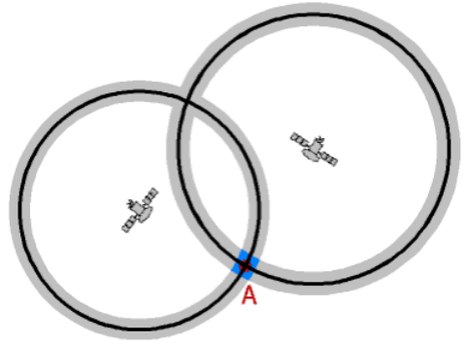  Rysunek 4 - Dobra „geometria satelitów”. | 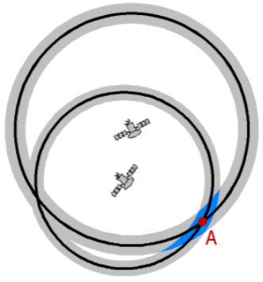  Rysunek 5 - Zła „geometria satelitów”.
Niebieskie pole pokazuje możliwy błąd obliczonej pozycji. Jak widać na rysunku po prawej, błąd ten jest dużo większy. Dla przykładu jeżeli odbiornik widzi cztery satelity, których pozycja, w najgorszym przypadku niemal pokrywa się, determinacja pozycji jest niemożliwa. W wielu przypadkach gdzie pozycje satelitów niewiele się różnią, pozycja może być obliczona z błędem do 100-150 m.
- Orbity satelitów
Chociaż satelity są ulokowane na bardzo precyzyjnych orbitach, to i tak występują niewielkie przesunięcia powodowane przez siły grawitacji. Stacje kontrolne kontrolują dane o orbitach dzięki czemu wpływ przesunięć na obliczane pozycje wynosi do około 2.5 m błędu.
- Efekt wielościeżkowy
Efekt wielościeżkowy powodowany jest przez odbicia sygnałów wysyłanych przez satelity od różnych obiektów. Poniższy rysunek prezentuje omawiana sytuację.
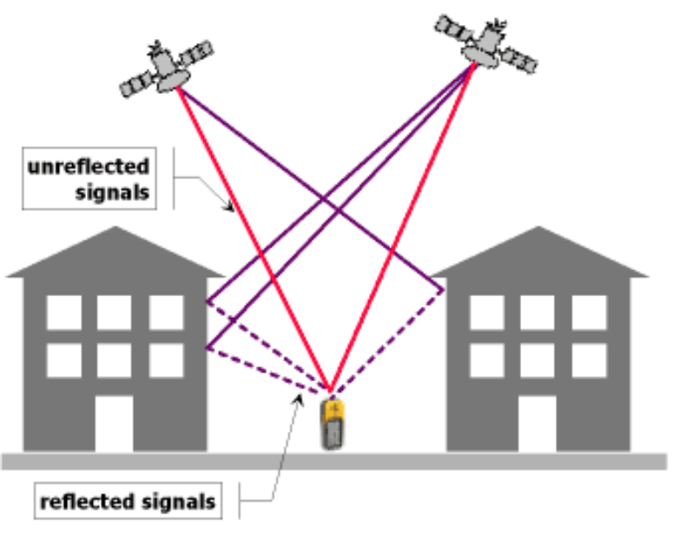
Rysunek 6 - Interferencja powodowana przez odbite sygnały.
Odbite sygnały docierają do odbiornika później. Błąd wynikający z tej sytuacji jest rzędu około metra.
- Wpływ atmosfery
Sygnały radiowe rozchodzą się z prędkością światła w próżni natomiast ich propagacja w jonosferze i troposferze jest wolniejsza. Błędy te mogą być eliminowane przez wykorzystanie drugiej częstotliwości do nadawania sygnałów. W zależności od częstotliwości atmosfera wpływa inaczej na sygnał zatem odbierając sygnał na dwóch częstotliwościach (co ma miejsce w systemie wojskowym) odbiornik jest w stanie wyliczyć poprawkę. Drugim sposobem jest wykorzystanie poprawek różnicowych co można zastosować również w systemie cywilnym.
Wpływ na dokładność systemu cywilnego bez poprawek różnicowych wynosi: około 5 m dla jonosfery oraz około 0.5 m dla troposfery.
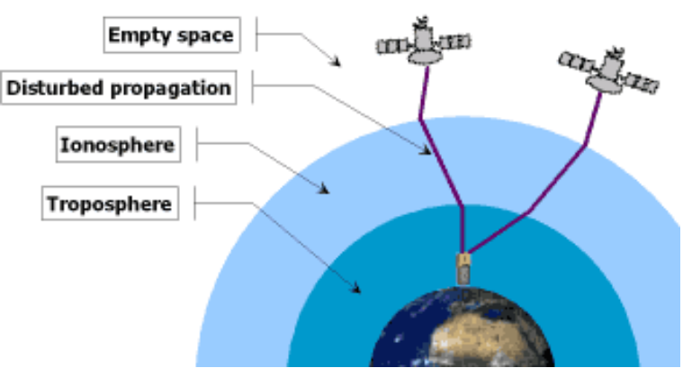
Rysunek 7 - Wpływ atmosfery na propagacje sygnałów nadawanych przez satelity.
- Niedokładność zegara oraz błędy zaokrągleń
Pomimo synchronizacji czasu z satelitami pozostaje niedokładność zegara satelitów, która prowadzi do błędów rzędu 2 m. Natomiast zaokrąglenia oraz błędy obliczeń odbiornika dają błąd rzędu 1 m.
- Efekty relatywistyczne
Podczas szybkiego ruchu czas płynie wolniej. Satelity poruszają się z prędkością około 3874 m/s, zatem czas płynie wolniej jeżeli są obserwowane z Ziemi. Prowadzi to do błędu rzędu 7.2 mikrosekundy na dzień. Według teorii relatywistycznej czas również płynie wolniej w silniejszym polu grawitacyjnym. Z punktu widzenia odbiornika ulokowanego na powierzchni Ziemi czas na pokładzie satelity płynie szybciej (satelity są ok. 20 000 km nad powierzchnią Ziemi – słabsza grawitacja). Ten drugi efekt jest około 6 razy silniejszy niż poprzedni. W sumie wychodzi na to, że zegary satelitów działają szybciej niż na powierzchni Ziemi, przesunięcie wynosi około 38 milisekund na dzień. Taka rozbieżność czasów prowadziła by do błędów rzędu 10 km. Problem rozwiązany jest dzięki temu, że zegary satelitów taktowane są częstotliwością 10.229999995453 Mhz zamiast 10.23 Mhz a obsługiwane są jak przy częstotliwości 10.23 Mhz. Dzięki temu opisany efekt relatywistyczny został wyeliminowany.
Pozostaje jeszcze jeden efekt relatywistyczny związany z ruchem samego odbiornika, który może poruszać się z prędkością do 500 m/s (na równiku) powodowany ruchem obrotowym Ziemi.
Wpływ tego efektu jednak jest bardzo mały, natomiast obliczenia z nim związane są skomplikowane. W większości przypadków jest on zatem pomijany.

Podawane wartości błędów odnoszą się do ich maksymalnych wartości. W praktyce często są mniejsze, niemniej jednak należy brać pod uwagę możliwość wystąpienia ich wartości maksymalnych. Podsumowując, pozycja podana przez odbiornik GPS opatrzona może być błędami przedstawionymi w poniższej tabeli. Sumaryczny błąd podawanej pozycji może osiągnąć wartość maksymalną rzędu 15 m.
Tabela 1 - Wpływ źródeł błędu na system GPS.
Wpływ jonosfery | ± 7m
Przesunięcia orbit satelitów | ± 2.5m
Błędy zegara satelitów | ± 2m
Efekt wielościeżkowy | ± 1m
Wpływ troposfery | ± 0.5m
Błędy obliczeń i zaokrągleń | ± 1m

Kolejny rysunek przedstawia błąd podawanej pozycji zaobserwowany w praktyce, pozycja podawana przez odbiornik a co za tym idzie pokazywana przez zaimplementowaną aplikację odbiega od faktycznej. Odbiornik podaje pozycję według, której użytkownik znajduje się „na budynku” gdyż w rzeczywistości jest na ulicy obok. Czerwona kropka to pozycja zaznaczona przez aplikacje, zielona to faktyczna pozycja, która została dorysowana.
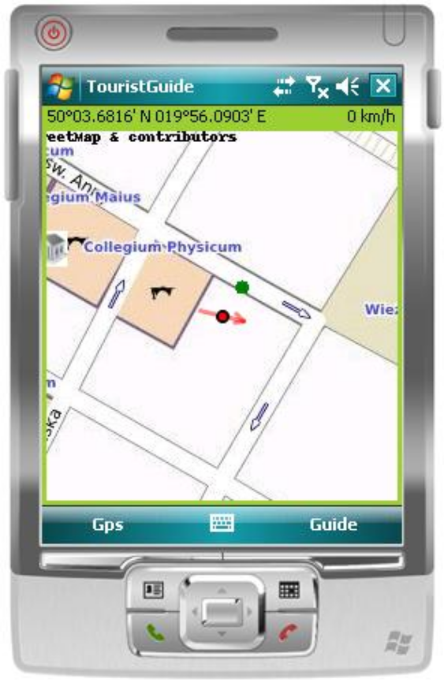
Rysunek 8 - Błąd podawanej pozycji w praktyce.
  - Komunikacja z odbiornikiem GPS
Obecnie odbiorniki GPS mogą być podłączane do komputera przez port USB, Bluetooth bądź wbudowane w urządzenie co najczęściej ma miejsce w przypadku urządzeń przenośnych. Pojawia się zatem pytanie czy w każdym z tych przypadków kod, który będzie komunikował się z urządzeniem będzie wyglądał inaczej? Odpowiedź na szczęście brzmi nie. Dzieje się tak dzięki temu, że w każdej z tych sytuacji odbiornik GPS dostępny jest w systemie operacyjnym jako wirtualny port COM. Na port ten wysyłane są wiadomości niosące informacje o aktualnym położeniu, kursie, prędkości oraz dane dotyczące satelitów. W zależności od typu niesionej informacji przesyłane są różne rodzaje komunikatów.
Protokół komunikacji z odbiornikiem GPS za pomocą portu COM opisuje standard NMEA. Na Wikipedii znaleźć możemy następującą definicję:
„NMEA 0183 (krótko nazywany również NMEA) – opublikowany przez National Marine Electronics Association protokół komunikacji między morskimi urządzeniami elektronicznymi. Ma on powszechne zastosowanie w elektronice nawigacji morskiej oraz urządzeniach GPS. Dane są transmitowane w postaci „zdań” zapisanych kodem ASCII. Pojedyncza sekwencja zawiera do 82 znaków. Znakiem zaczynającym dane w protokole jest „$”, dalej następuje identyfikator zdania i pola danych oddzielone przecinkami, a na końcu znajdują się symbole <CR><LF> (carriage return, line feed).”
Jest to bardzo prosty protokół, w skrócie można powiedzieć, że jest to forma serializacji danych metodą CSV (and. Comma Separated Values). Różni się to od standardowego CSV tym, że każda linia (wiadomość) zaczyna się znakiem $ a ostatnia wartość to suma kontrolna. Szczegółowy opis protokołu, który został użyty na potrzeby pracy znajdziemy w dokumencie „NMEA Reference Manual—January 2005”. W dokumencie tym znaleźć można zdanie, z którego wynika, że odbiornik może także pracować w trybie binarnym. Za pomocą binarnej wiadomości może zostać przełączony w tryb NMEA. Wykracza to jednak poza tę pracę, na potrzeby której przyjmujemy, że odbiornik po prostu pracuje w trybie NMEA, który i tak jest domyślny.
Dokumentacja protokołu dzieli wiadomości na dwa typy: wyjściowe oraz wejściowe. Komunikaty wyjściowe wysyłane są przez odbiornik. Natomiast za pomocą wejściowych aplikacja może sterować zachowaniem odbiornika, co ma zastosowanie w bardziej zaawansowanych przypadkach np. przy obsłudze poprawek różnicowych bądź wyborze odpowiednich satelitów. Poniżej przedstawione są przykładowe dane wyjściowe niosące informacje o położeniu i satelitach. Przy uważnej analizie możemy zauważyć np. współrzędne:
$GPGGA,075829.000,5003.6000,N,01956.0487,E,1,05,1.8,224.2,M,42.0,M,,0000*51
$GPGSA,A,3,32,11,14,19,20,,,,,,,,3.8,1.8,3.3*3E
$GPRMC,075829.000,A,5003.6000,N,01956.0487,E,,18.76,150409,,,A*40
$GPGGA,075830.000,5003.6003,N,01956.0484,E,1,05,1.8,223.5,M,42.0,M,,0000*59
$GPGSA,A,3,32,11,14,19,20,,,,,,,,3.8,1.8,3.3*3E
$GPGSV,3,1,12,11,65,280,26,32,59,245,26,14,46,065,27,19,37,187,25*7B
$GPGSV,3,2,12,31,31,303,,20,29,250,22,22,15,066,19,28,12,292,19*71
$GPGSV,3,3,12,17,11,323,,03,09,175,24,23,07,196,,02,06,171,*7A
$GPRMC,075830.000,A,5003.6003,N,01956.0484,E,,18.76,150409,,,A*48
$GPGGA,075831.000,5003.6004,N,01956.0481,E,1,05,1.8,224.5,M,42.0,M,,0000*5D
$GPGSA,A,3,32,11,14,19,20,,,,,,,,3.8,1.8,3.3*3E
$GPRMC,075831.000,A,5003.6004,N,01956.0481,E,,18.76,150409,,,A*4B
$GPGGA,075832.000,5003.6008,N,01956.0471,E,1,05,1.8,224.8,M,42.0,M,,0000*50

Dane zostały zalogowane podczas pieszej wycieczki w pobliżu rynku w Krakowie. Na czerwono zaznaczone są początek wiadomości oraz kończąca wiadomość suma kontrolna, na niebiesko współrzędne.
  - Interfejs biblioteki komunikacji z odbiornikiem GPS
Na potrzeby tworzonej aplikacji powstała biblioteka dla środowiska C#, która udostępnia ogólny interfejs dla aplikacji klienckiej wykorzystującej urządzenie GPS. W skład biblioteki wchodzą następujące komponenty:
- GpsDevice jest to interfejs języka C# z deklaracją podstawowych metod (start, stop, isStarted) oraz zdarzeń (locationChanged, satelitesChanged). Metoda start służy to przełączenia obiektu obsługującego GPS w stan nasłuchu. Za pomocą metody isStarted możemy sprawdzić czy obiekt jest wystartowany. Metoda stop służy do wstrzymania pracy GpsDevice. Zdarzenie locationChanged zachodzi gdy zmienia się informacja dotycząca lokalizacji (współrzędne, prędkość, kurs), zdarzenie satelitesChanged gdy zmienia się informacja dotycząca satelitów.
- LocationChangedDelegate to delegat, czyli byt w języku C#, który opisuje wspólny interfejs metod które powinny zostać wywołane gdy zachodzi zdarzenie locationChanged.
- SatelitesChangedDelegate to delegat opisujacy wspólny interfejs metod, które powinny zostać wywołane gdy zachodzi zdarzenie satelitesChanged.
- GpsDeviceCSharp - implementacja interfejsu GpsDevice zrealizowana w całości w języku C#, nie wykorzystuje zewnętrznych bibliotek. Klasa ta zawiera podstawową funkcjonalność umożliwiającą śledzenie pozycji. Brak funkcjonalności umożliwiającej śledzenie informacji o satelitach. Klasa wyszukuje port, na który wysyłane są wiadomości od odbiornika GPS. Powoduje wystąpienie zdarzenia locationChanged co wywołuje wszystkie delegaty podłączone pod to zdarzenie. Zdarzenie satelitesChanged nie jest zaimplementowane.
- GpsSymulator - klasa rozszerza GpsDeviceCSharp modyfikując jej zachowanie tak, że zamiast z portu COM pobiera wiadomości NMEA z pliku. Inaczej mówiąc udaje obiekt GpsDevice upraszczając prace programistyczne.
- GpsLocation – klasa stanowi pojemnik na dane związane z bieżącą lokalizacją.
- GpsSatelites – pojemnik na dane związane z satelitami. Obecnie jest to pusta klasa, ponieważ brak implementacji zdarzenia satelitesChanged.

Poniższy diagram klas przedstawia interfejs biblioteki obsługującej komunikację z odbiornikiem GPS.
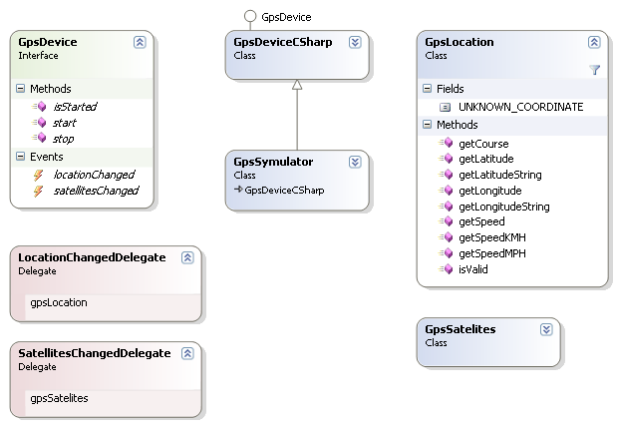
Rysunek 9 - Diagram klas interfejsu biblioteki komunikacji z odbiornikiem GPS.

Wprowadzenie do tworzonej aplikacji osobnej biblioteki i ujednolicenie jej interfejsu zapewnia hermetyzację kodu odpowiedzialnego za obsługę urządzenia GPS. Pozostawia to możliwość późniejszej zmiany implementacji i np. wykorzystanie gotowego sterownika dostarczonego jako biblioteka gpsapi.dll („GPS Intermediate Driver”).

    - Implementacja zrealizowana w Csharp
Sekcja ta opisuje implementację interfejsu biblioteki komunikacji z odbiornikiem GPS zrealizowaną w C#. Implementacja ta nie wykorzystuje żadnych zewnętrznych bibliotek ani do czytania z portu COM ani do parsowania wiadomości NMEA. Zaimplementowana jest tutaj tylko niezbędna funkcjonalność umożliwiająca śledzenie danych związanych z lokalizacją (współrzędne, prędkość oraz kurs) podawanych przez odbiornik. Dodatkowo zaimplementowany został symulator odbiornika, który zamiast z portu COM pobiera wiadomości z pliku.
Poniższy diagram klas jest rozwinięciem diagramu ukazującego interfejs biblioteki. Pokazuje on bardziej szczegółowy widok zaimplementowanych klas oraz dodatkowy element NmeaParser – klasę, która służy do parsowania wiadomości NMEA.
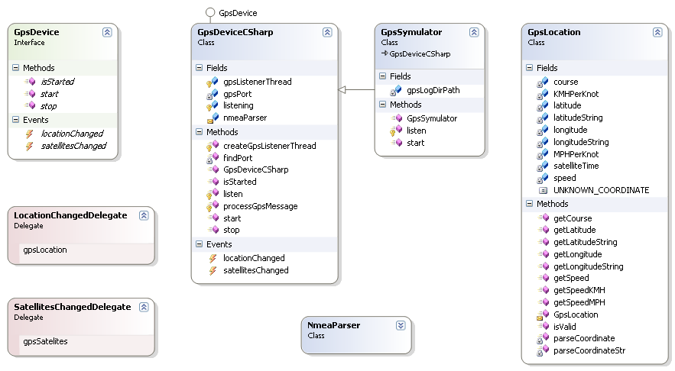
Rysunek 10 - Diagram klas implementacji w C# interfejsu biblioteki komunikacji GPS'em.

GpsDeviceCSharp działa według następującego algorytmu:
- klient biblioteki wywołuje metodę start,
- następuje szukanie portu, na który wysyłane są wiadomości NMEA,
- ustawienie flagi nasłuchiwania (listening = true),
- stworzenie wątku, odpowiedzialnego za nasłuchiwanie portu COM,
- wystartowanie wątku nasłuchującego,
- wątek nasłuchujący wywołuje w pętli prywatną metodę listen,
- wewnątrz listen następuje odczytanie linii z portu COM czyli jednej wiadomości,
- wywołanie metody Parse na NmeaParser, do której zostaje przekazana odczytana wiadomość, metoda zwraca status informujący o typie wiadomości bądź niepowodzeniu,
- następuje sprawdzenie statusu,
- jeżeli status informuje, że zmieniły się dane dotyczące lokalizacji (status LOCATION), to po wywołaniu metody getLocationData inicjowane jest zdarzenie locationChanged, gdy status odnosi się do zmiany danych o satelitach inicjowane jest zdarzenie satelitesChanged.

Poniższy diagram sekwencji w sposób obrazowy przedstawia ten algorytm.

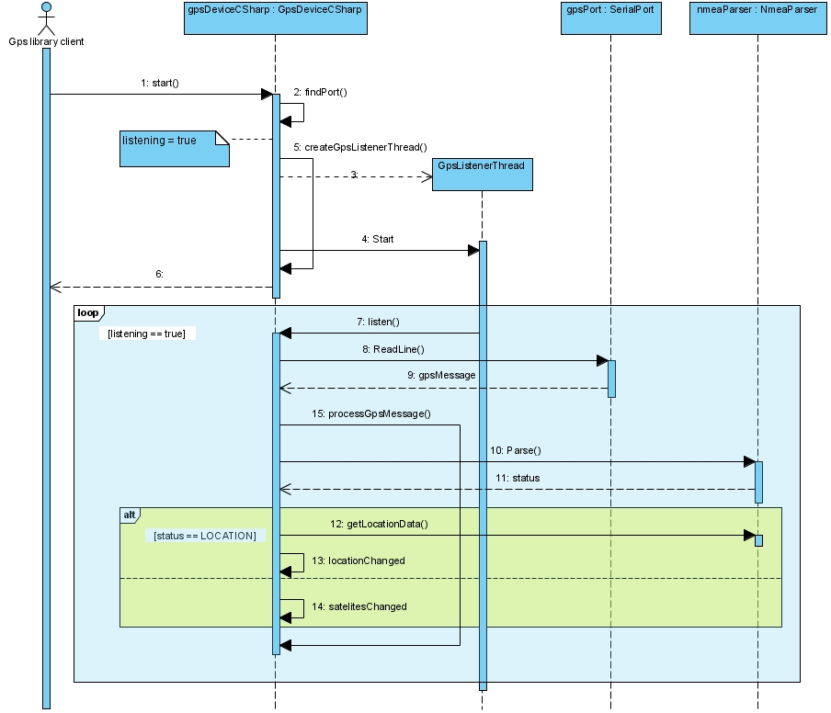
Rysunek 11 - Diagram sekwencji obrazujący działanie GpsDeviceCSharp.

Można powiedzieć, że klasa NmeaParser jest klasą pomocniczą dla GpsDeviceCSharp. Odpowiada ona za przetwarzanie wychodzących wiadomości NMEA. Jej działanie w największym skrócie polega na wewnętrznym utrzymywaniu struktury RecivedGpsData. Struktura ta zawiera aktualne dane odbiornika GPS, zarówno o lokalizacji jak i satelitach. Każde wywołanie metody Parse(string gpsMessage) powoduje zaktualizowanie struktury RecivedGpsData. Natomiast wywołanie metody getLocationData powoduje zwrócenie nowej instancji GpsLocation, która jest tworzona na podstawie danych przechowywanych w RecivedGpsData.
Kolejny diagram przedstawia klasę NmeaParser strukturę RecivedGpsData oraz strukturę Satellite. Obie struktury używane są wewnętrznie przez klasę NmeaParser. RecivedGpsData została opisana wyżej natomiast Satellite służy do reprezentowania pojedynczego satelity. NmeaParser ma zaimplementowane trochę więcej funkcjonalności w stosunku do GpsDeviceCSharp tzn. parsuje również wiadomości niosące informację o satelitach. Wywołanie metody Parse powoduje w pierwszej kolejności zweryfikowanie sumy kontrolnej (metoda isChecksumValid). Następnie badany jest typ wiadomości w zależnośći od którego wywoływana jest jedna z metod: GGA, GLL, GSA, GSV, RMC, która parsuje wiadomość określonego typu i aktualizuje dane w strukturze RecivedGpsData.

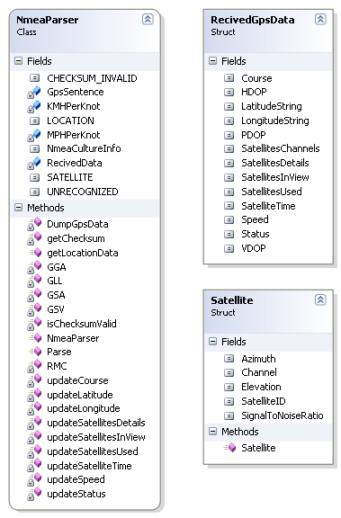
Rysunek 12 - Diagram klas przdstawiający NmeaParser oraz struktury pomocnicze.
    - Sterownik „GPS Intermediate Driver” (gpsapi.dll)
Sterownik „GPS Intermediate Driver” jest to biblioteka DLL dla systemu Windows Mobile dostarczająca interfejs dostępu do odbiornika GPS. Interfejs ten składa się z kilku niskopoziomowych funkcji języka C oraz zwracanych struktur. Dokładną dokumentację znajdziemy na stronach MSDN.
Sterownik ten może być wykorzystany zarówno w aplikacjach napisanych w C++ jak i w C#. Po zaimportowaniu biblioteki gpsapi.dll mamy dostęp do funkcji języka C (GPSOpenDevice, GPSCloseDevice, GPSGetPosition, GPSGetDeviceState). Niestety nie ma gotowego adaptera dla C#, który pozwoliłby odwzorować zwracane niskopoziomowe struktury na model obiektowy. Dlatego w kwestii programisty pozostaje stworzenie tegoż adaptera.
W przypadku opisywanej aplikacji adapterem takim jest opisany wyżej interfejs biblioteki komunikacji z odbiornikiem GPS. Ujednolicony interfejs pozwala dodać implementację opartą o „GPS Intermediate Driver” ukrywając ją przed resztą aplikacji.
Zastosowanie gotowego sterownika eliminuje konieczność bezpośredniej komunikacji z odbiornikiem poprzez port COM. Dodatkowo odpada odpada nakład pracy związany z implementacją parsera wiadomości NMEA. Jednak w omawianej aplikacji zrezygnowano z gotowego sterownika na rzecz własnej implementacji.
Po pierwsze, biorąc po uwagę badawczy charakter projektu, najlepszym sposobem zapoznania się z mechanizmem działania protokołu komunikacji z odbiornikiem GPS była własna implementacja.
Drugim powodem jest fakt, że tworząc własną implementację zyskujemy większą kontrolę i elastyczność jeżeli chodzi o optymalizację, tzn została zaimplementowana tylko niezbędna funkcjonalność umożliwiająca pobranie danych o położeniu geograficznym odbiornika.
Z tym ostatnim można by polemizować, gdyż implementacja w języku C może okazać się wydajniejsza, dodatkowo udostępniając więcej funkcjonalności. Dlatego właśnie część aplikacji obsługująca odbiornik GPS została zaprojektowana w taki sposób, że udostępnia jednolity interfejs. Dzięki temu zmiana implementacji wewnętrznej, nie będzie pociągać za sobą ingerencji w pozostałe części aplikacji. Zatem chcąc wykorzystać gotowe rozwiązanie w postaci sterownika należy jedynie wpiąć je w bibliotekę komunikacji z odbiornikiem GPS.
- Mapy
  - Źródło map
Tworzona aplikacja jako swego rodzaju system nawigacji potrzebuje map, aby móc przedstawić bieżącą pozycję geograficzną. Nasuwa się zatem pytanie, skąd takie mapy wziąć? Obecnie jako pierwsza pojawia się odpowiedź, mapy Google, które przecież są używane w wielu miejscach w sieci nawet na komercyjnych serwisach. I wszystko by się zgadzało gdyby nie założenie, że aplikacja powinna działać również bez dostępu do Internetu co koliduje niestety z warunkami na jakich Google udostępnia swoje mapy. Otóż ich mapy mogą być używane jedynie poprzez Google Maps API. Zatem pobranie map jako obrazów i późniejsze ich wykorzystywanie nie wchodzi w grę. Z tego też powodu mapy Google zostały pominięte.
Architektura opisywanego systemu zakłada, że mapy są dostarczone jako osobne obrazy, więc źródło map powinno udostępniać możliwość ich zapisania. Serwisem, który spełniałby te kryteria okazał się OpenStreetMap. Jest to mapa całego świata, tworzona przez niezależnych użytkowników, udostępniona całkowicie za darmo. Skąd za pomocą opcji „Export” można pobrać mapy w formie obrazów (np. png lub jpeg). W obecnej wersji aplikacji używane są mapy, które zostały pobrane 11 maja 2009.

  - Narzędzia do pobierania i przetwarzania map
Chcąc wyeksportować mapę do obrazu podajemy współrzędne geograficzne tj. lewy górny oraz prawy dolny róg interesującego nas obszaru. Ograniczeniem jest tutaj wielkość obrazu pobieranego jednorazowo ponieważ dla dużego zbliżenia może być on o bardzo dużej rozdzielczości. Co powoduje, że chcąc pobrać mapę np. dla Krakowa, a interesuje nas stosunkowo duże zbliżenie, musimy podzielić docelowy obszar na mniejsze. Może się okazać, że mamy wtedy np. 156 pod-obszarów, co ma miejsce gdy chcemy mapę Krakowa o największym dostępnym zbliżeniu. Oczywiste staje się, że w tej sytuacji ręczne pobieranie mapy za pomocą formularza dostępnego na stronie serwisu traci sens. Dlatego powstało narzędzie służące do pobrania mapy z serwisu OpenStreetMap.
Pobieranie mapy odbywa się za pomocą klasy MapDownloader napisanej w języku Python. Klasa ta dzieli interesujący nas obszar na mniejsze możliwe do pobrania podobszary. Następnie dla każdego pod obszaru wysyła zapytanie protokołu HTTP do serwisu OpenStreetMap w celu pobrania interesującego obrazu.
Każde wysłane zapytanie zawiera parametry dotyczące współrzędnych pobieranego obszaru, oczekiwany format obrazu oraz oczekiwane zbliżenie. Poniżej przedstawiony jest przykładowy nagłówek http takiego zapytania:
POST /export/finish HTTP/1.1
Host: www.openstreetmap.org
User-Agent: Mozilla/5.0 (X11; U; Linux i686; en-US; rv:1.9.0.10) Gecko/2009042523 Ubuntu/9.04 (jaunty) Firefox/3.0.10
Accept:text/html,application/xhtml+xml,application/xml;q=0.9,*/*;q=0.8
Accept-Language: en-us,en;q=0.5
Accept-Encoding: gzip,deflate
Accept-Charset: ISO-8859-1,utf-8;q=0.7,*;q=0.7
Keep-Alive: 300
Connection: keep-alive
Referer: http://www.openstreetmap.org/export/
Content-Type: application/x-www-form-urlencoded
Content-Length: 173
maxlat=50.06746&minlon=19.93599&maxlon=19.94297&minlat=50.06332&format=osmarender&mapnik_format=png&mapnik_scale=3400&osmarender_format=jpeg&osmarender_zoom=17&commit=Export

Powyższy pakiet wysyłany jest na adres: http://www.openstreetmap.org/export/finish. Jest to zapytanie metodą POST, w treści pakietu przesyłane są parametry określające interesujący nas obszar. Następnie jeżeli, podane parametry były poprawne serwer odpowiada:

HTTP/1.x 302 Found
Content-Type: text/html; charset=utf-8
Set-Cookie: _osm_session=8024478f671730f91754512b24a374aa; path=/
Location: http://tah.openstreetmap.org/MapOf/index.php?long=19.93948&lat=50.06539&z=17&w=650&h=601&format=jpeg
X-Runtime: 0ms
Cache-Control: no-cache
Content-Length: 186
Date: Mon, 11 May 2009 08:54:47 GMT
Server: lighttpd/1.4.22

W nagłówku odpowiedzi zawarta jest informacja gdzie znajduje się oczekiwany obraz. Informacja ta zawarta jest w polu „Location”, w naszym przykładzie link do obrazu wygląda tak:

http://tah.openstreetmap.org/MapOf/index.php?long=19.93948&lat=50.06539&z=17&w=650&h=601&format=jpeg

Klasa MapDownloader do przeprowadzenia zapytań http używa biblioteki python'owej urllib, która bardzo to upraszcza.
Pobrany obraz częściowy zapisywany jest w katalogu docelowym, który dla omawianego przykładu przybiera nazwę osmarender_png_17. Nazwa ta tworzona jest na podstawie podanych parametrów. Przykładowe użycie klasy MapDownloader w języku python wygląda następująco:
mapd = MapDownloader()
# left top corner of area to download
mapd.x1 = 19.8669
mapd.y1 = 50.1046
# right bottom corner of area to download
mapd.x2 = 20.0029
mapd.y2 = 50.0233
mapd.osmarender_format = 'jpeg'
mapd.osmarender_zoom = '17'
mapd.download()

Drugim narzędziem, które powstało w celu ułatwienia przetwarzania map jest kolejna klasa napisana w języku python: MapPackageMaker. Służy ona do budowania pakietów mapy. Pakiet mapy w skrócie jest to pocięty na mniejsze części pojedynczy obraz mapy oraz plik opisujący ten pakiet. Ręczne cięcie obrazu mapy na mniejsze i tworzenie pliku XML jest bardziej czasochłonne niż w przypadku pobierania obrazów map z serwera.
Klasa MapPackageMaker za pomocą python'owej biblioteki Image tnie obraz mapy na mniejsze części i zapisuje go w podkatalogu parts. Następnie buduje plik map.xml, który opisuje bieżący pakiet. Dodatkowo w celu automatyzacji tworzenia wszystkich pakietów powstała klasa DirMapPackageMaker, która dla wszystkich częściowych obrazów tworzy pakiety mapy za pomocą MapPackageMaker. Przykładowe użycie DirMapPackageMaker przedstawione jest poniżej:
src_dir = './osmarender_png_17'
dst_dir = './map_pkgs/png/zoom_17'
dmpm = DirMapPackageMaker(src_dir, dst_dir)
dmpm.make()

Powoduje to utworzenie w katalogu map_pkgs/png/zoom_17 pakietów map dla wszystkich częściowych obrazów zapisanych w katalogu osmarender_png_17.

  - Pakiet mapy
Mapa jest odwzorowaniem trójwymiarowej powierzchni Ziemi na dwuwymiarowej płaszczyźnie. Zatem, każda mapa w pewnym stopniu jest niedokładna, stopień niedokładności zależy między innymi od rodzaju zastosowanego odwzorowania. W zależności od odwzorowania mówi się, że mapa jest przedstawiona za pomocą jakiejś konkretnej siatki kartograficznej. Jaki to ma związek z systemem nawigacji?
Związek jest taki, że w zależności od rodzaju siatki kartograficznej, za pomocą której mapa została odwzorowana, można zauważyć pojawianie się różnych błędów. Wyobraźmy sobie sytuację, że mamy papierową mapę dla jakiegoś obszaru np. dla Krakowa, dodatkowo skala tej mapy jest bardzo duża, jest to dokładna mapa. Więc po zeskanowaniu takiej mapy i opisaniu rogów za pomocą współrzędnych geograficznych teoretycznie moglibyśmy ją wykorzystać aby prezentować na niej pozycję odbiornika GPS. Po przeprowadzeniu takiego eksperymentu mogłoby się jednak okazać, że pozycja prezentowana na mapie opatrzona jest dużym błędem, który nie wynika z błędu systemu GPS i jest różny w zależności gdzie się znajdujemy. Taki błąd jest spowodowany tym, że mapa jest odwzorowaniem wypukłej powierzchni Ziemi, mówiąc inaczej jest pewnego rodzaju rzutem tej powierzchni na płaszczyznę. Zatem odległości na mapie nie zawsze są proporcjonalne do rzeczywistych odległości. Im większa mapa tym błąd będzie większy, może on występować nie wszędzie, zależy to od rodzaju użytej siatki kartograficznej.
Jednak im mapa będzie mniejsza błąd ten będzie malał w przypadku małej mapki powiedzmy fragmentu miasta np. kawałek osiedla błąd ten maleje do tego stopnia, że z punktu widzenia użytkownika systemu nawigacji jest pomijalny. Jeżeli dużą mapę podzielimy na części, a każdą z nich opiszemy parą współrzędnych tj. prawy górny i lewy dolny róg. To wtedy uniezależniamy się całkowicie od rodzaju mapy tzn. rodzaju użytej siatki kartograficznej. Dodatkowo pozwala to pracować z mniej dokładną mapą gdyż podzielenie jej na pakiety wprowadza niejako korektę. Jedynym problemem mogą tutaj być miejsca łączenia się pakietów co może być zauważalne w przypadku niedokładnej mapy.
Dodatkowo w celu zmniejszenia zużycia pamięci RAM przez aplikację - musimy wziąć tutaj pod uwagę, że aplikacja dedykowana jest na urządzenie mobilne - pobrane obrazy (składowe całej mapy miasta) konwertowane są do pakietów map. Chodzi tutaj o zmniejszenie wielkości mapy ładowanej w danym momencie do pamięci. Pakiet mapy charakteryzuje dalszy podział obrazu na części. Dla obrazu o rozdzielczości 1024x1024 – mniej więcej takiej wielkości są części pobrane z serwisu OpenStreetMap - pakiet składa się z 16 części o wielkości 256x256 pikseli. Dodatkowo pakiet mapy opisany jest przez plik XML, chodzi tutaj głównie o zapisanie współrzędnych geograficznych obszaru, którego taki pakiet dotyczy (lewy górny i prawy dolny róg).
Mapa w postaci pakietów dostarczona jest razem z aplikacją. W katalogu gdzie znajduje się plik wykonywalny uruchamiający aplikacje powinien znajdować się również katalog maps, który zawiera mapę. Poniższy obraz przedstawia strukturę pakietu mapy zapisanego na dysku twardym:
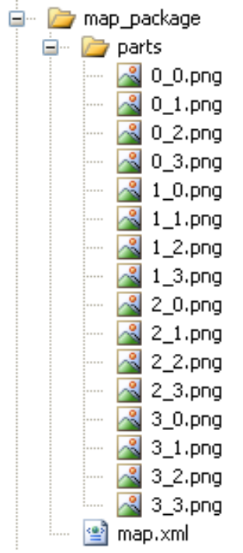
Rysunek 13 - Dyskowa struktura pakietu mapy.
Plik map.xml zawiera dane opisujące pakiet tj. współrzędne obszaru oraz typ obrazów. Poniżej przedstawiona jest przykładowa zawartość takiego pliku:

<map>
<coordinates>
<topLeft>
<longitude>19.93299 E</longitude>
<latitude>50.069215 N</latitude>
</topLeft>
<bottomRight>
<longitude>19.944005 E</longitude>
<latitude>50.062138 N</latitude>
</bottomRight>
</coordinates>
<parts>
<format>png</format>
</parts>
</map>

Katalog parts zawiera pocięty na fragmenty częściowy obraz mapy. Nazwa każdego z fragmentów zawiera względne współrzędne w obrębie danego pakietu.

W czasie działania aplikacji pakiet mapy reprezentowany jest przez klasę MapPackage. Zawiera ona informacje z pliku map.xml tzn. współrzędne obszaru którego dotyczy, kolekcję obrazów składających się na dany obszar mapy oraz przybliżenie. Obrazy identyfikowane są poprzez punkty powstałe po przeczytaniu nazw plików (nazwa pliku fragmentu pakietu zawiera jego względne współrzędne). Obrazy mogą zostać zwolnione poprzez wywołanie metody freeParts co pozwala oszczędzać pamięć jeżeli dany pakiet mapy nie jest potrzebny. Ponownie załadowanie obrazów do pakietu odbywa się za pomocą metody setPart. Metoda isPartsFree służy do sprawdzenia czy dany pakiet ma załadowane fragmenty. Pozostałe metody pozwalają na realizację operacji związanych z pakietem mapy. Możemy sprawdzić czy dane współrzędne zawierają się w pakiecie mapy (metoda coordinatesMatches). Pobrać odwzorowanie stopni na piksele. Znaleźć fragment zawierający dane współrzędne geograficzne, oraz pobrać pozycję w pikselach w tym fragmencie. Dokładna funkcjonalność pakietu mapy zostanie omówiona wraz z algorytmem budującym widok mapy. Poniżej przedstawiony jest interfejs publiczny klasy MapPackage.

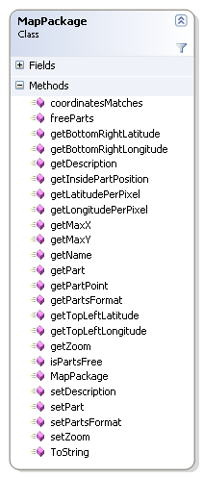
Rysunek 14 - Interfejs klasy MapPackage.

  - Repozytorium pakietów map
Aplikacja uzyskuje dostęp do mapy poprzez repozytorium pakietów map. Podstawowym zadaniem repozytorium jest udostępnienie możliwości wyszukania interesującego pakietu mapy na podstawie podanych współrzędnych geograficznych. W tym celu repozytorium udostępnia interfejs, który stanowi klasa MapPkgRepository. Jej dwie metody getMapPkg oraz getNeighbourMapPkg umożliwiają pobranie konkretnego pakietu. Dodatkowo występuje zdarzenie loadingMapEvent, które jest inicjowane gdy repozytorium rozpoczyna proces ładowania obrazów do pamięci. Wyszukiwanie pakietów dla określonej lokalizacji możliwe jest za pomocą metody getMapPkg, a sąsiadujących pakietów dla danego za pomocą metody getNeighbourMapPkg. Poniższy diagram klas przedstawia obiektowy model repozytorium.
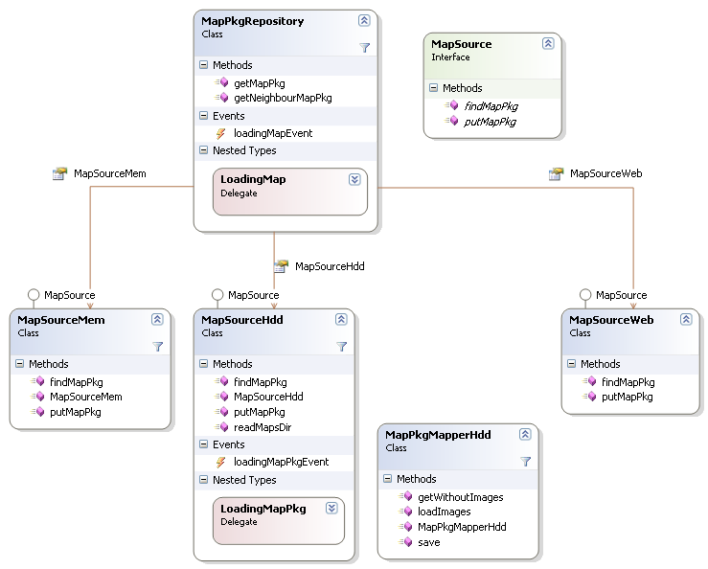
Rysunek 15 - Diagram klas repozytorium pakietów map.

W skład modelu wchodzą następujące komponenty:

- MapPkgRepository jest to klasa będąca zewnętrznym interfejsem repozytorium, udostępnia dwie metody: getMapPkg(latitude, longitude, zoom), która na podstawie zadanych współrzędnych oraz zbliżenia zwraca odpowiedni pakiet mapy; getNeighbourMapPkg(mapPkg, direction, zoom), która dla danego pakietu mapy kierunku i zbliżenia zwraca sąsiadujący pakiet.
- MapSource jest to interfejs języka C# opisujący klasy będące źródłem pakietów, definiuje metody findMapPkg oraz putMapPkg, które pozwalają kolejno wyszukać pakiet oraz dodać nowy.
- MapSourceMem jest implementacją interfejsu MapSource odpowiedzialną za przechowywanie pakietów w pamięci. Dokładniej służy jako „cache”, który przechowuje pakiety z załadowanymi obrazami, służy to przyspieszeniu dostępu do aktualnie używanych pakietów.
- MapSourceHdd jest implementacją interfejsu MapSource odpowiedzialną za ładowanie pakietów z dysku. Ta klasa odpowiada za wczytanie dostarczonej mapy. W skrócie jej działanie polega na stworzeniu instancji MapPackage dla każdego znalezionego pakietu na dysku, domyślnie instancje te nie mają załadowanych obrazów. Ładowanie obrazów odbywa się w momencie gdy dany pakiet jest wymagany. Klasa ta współpracuje z MapPkgMapperHdd.
- MapPkgMapperHdd jest to klasa, której zadaniem jest odwzorowywanie dyskowej reprezentacji pakietu mapy tzn. zapisanego w postaci plików i katalogów, na postać obiektową czyli instancję klasy MapPackage.
- MapSourceWeb jest kolejną implementacją interfejsu MapSource. W chwili obecnej nie posiada żadnej logiki. Została wprowadzona aby pokazać, że dodanie centralnego serwera z bazą danych pakietów map nie będzie stanowić problemu. Algorytm wyszukiwania pakietów pomija to źródło.

Prześledźmy teraz mechanizm wyszukiwania konkretnego pakietu, służy do tego metoda getMapPkg. Wywołanie tej metody inicjuje proces wyszukiwania pakietu w repozytorium, który przebiega według następującego algorytmu:
- Repozytorium sprawdza czy oczekiwany pakiet nie jest jednym z aktualnie używanych, w tym celu sprawdza źródło pakietów w pamięci (MapSourceMem).
- Jeżeli udało się znaleźć pakiet w pamięci jest on zwracany, w przeciwnym wypadku proces wyszukiwania jest kontynuowany.
- Następnie przeszukiwane jest dyskowe źródło pakietów (MapSourceHdd).
- Jeżeli dyskowe źródło pakietów znajdzie oczekiwany pakiet musi się upewnić czy ma on załadowane obrazy (najprawdopodobniej nie będzie ich miał bo byłby wtedy w pierwszym źródle czyli w pamięci).
- Następnym krokiem jaki podejmuje dyskowe źródło jest załadowanie obrazów dla znalezionego pakietu. Pomaga w tym klasa odpowiedzialna za odwzorowywanie pakietów z dysku na obiekty (MapPkgMapperHdd), która doładowuje do znalezionego pakietu obrazy mapy.
- Tak przygotowany pakiet przez źródło dyskowe zwracany jest do głównej klasy repozytorium.
- Jeżeli repozytorium dostanie poprawny pakiet z źródła dyskowego dodaje go do źródła w pamięci, które przechowuje kilka aktualnie używanych pakietów. Dzięki temu przy następnym odwołaniu do bieżącego pakietu nie jest konieczne ponowne ładowanie obrazów. Jeżeli wraz z obecnie dodawanym pakietem do pamięci ich liczba przekracza dopuszczalną to usuwany jest najstarszy pakiet i zwalniane są jego obrazy.
- Repozytorium zwraca oczekiwany pakiet.
Następny diagram sekwencji przedstawia proces wyszukiwania pakietów w repozytorium.
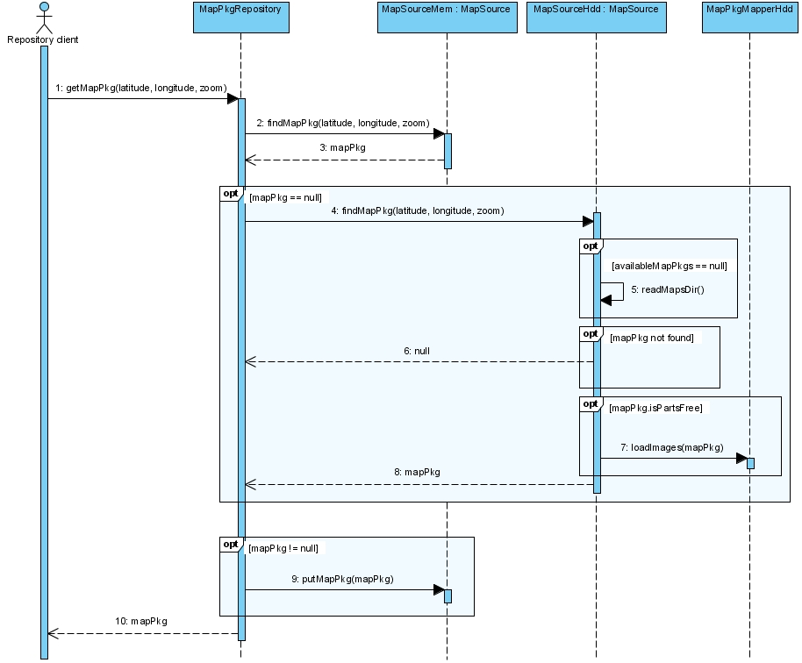
Rysunek 16 - Diagram sekwencji procesu wyszukiwania pakietów w repozytorium.

Dodatkowo repozytorium udostępnia także możliwość wyszukiwania sąsiadującego pakietu względem danego. Służy do tego wspomniana już wcześniej metoda getNeighbourMapPkg. Jako argumenty przyjmuje pakiet, względem którego szukamy sąsiada oraz wektor określający kierunek. Jest ona rozszerzeniem standardowej metody tzn. na podstawie współrzędnych obszaru danego pakietu oraz kierunku wylicza ona przykładowe współrzędne, które powinien zawrzeć oczekiwany pakiet sąsiadujący. Dalej na podstawie wyliczonych współrzędnych następuje identyczne wyszukiwanie jak omówione powyżej.

  - Wyświetlana część mapy a pakiety
Mając mapę zapisaną w postaci pakietów, aplikacja mobilna może załadować do pamięci tylko niezbędne pakiety. Przeanalizujmy jak w takim razie mają się pakiety do faktycznie wyświetlanego fragmentu mapy. Otóż mało efektywne byłoby przekazywanie do widoku pakietów mapy. W najgorszym przypadku byłoby ich cztery, a sam jeden pakiet gdyby miał być renderowany okazuje się za duży. Rozwiązaniem jest wprowadzenie pośredniej struktury, która przenosiłaby do widoku tylko niezbędne części pakietów związane z bieżącą lokalizacją. W przypadku tworzonej aplikacji mobilnej rolę taką pełni klasa MapView. Klasa ta zostanie opisana w dalszej części pracy poświęconej algorytmom budowania widoku. Poniższy schemat pokazuje relacje między widokiem mapy a pakietami.

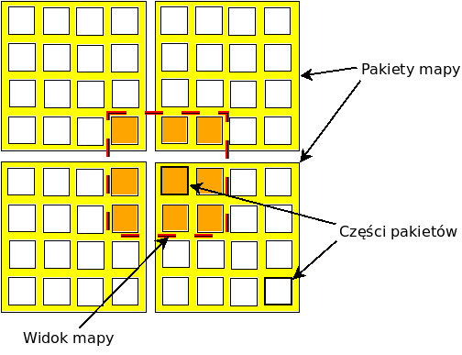
Rysunek 17 - Relacja między widokiem mapy a pakietami.
- Punkty POI
Punkt POI (ang. Point Of Interest) czyli punkt zainteresowania, jest to termin używany w systemach nawigacji do określenia konkretnej lokalizacji geograficznej. Punkt taki jak sama nazwa wskazuje określa miejsce, które z jakiś powodów czy w konkretnym kontekście może być interesujące. Dla turysty który będzie przyszłym użytkownikiem omawianej aplikacji takim punktem mogą być zabytki, kina, teatry, generalnie miejsca warte zobaczenia w mieście, jak również użyteczne czyli sklepy, restauracje itd. Pojedynczy punkt opisany musi być co najmniej przez nazwę oraz współrzędne. W naszym przypadku taki punkt poza nazwą oraz współrzędnymi niesie dodatkowe informacje. Dane opisujące pojedynczy punkt to:
- Nazwa
- Współrzędne geograficzne
- Typ
- Język
- Opis
- Zbiór plików multimedialnych - każdy plik multimedialny zawiera: tytuł, opis oraz sam plik, który może być zdjęciem, plikiem dźwiękowym czy krótkim filmem.
- Dodatkowy opis w postaci sekcji, każda sekcja zawiera tytuł, opis oraz zbiór plików multimedialnych.
Taka struktura punktu zapewnia elastyczność, pozwalając dodawać punkty, które będą reprezentowały wymienione wyżej obiekty. Zarządzanie punktami zapewnia serwer punktów POI, który został przewidziany jako komponent architektury całego systemu.
  - Serwer punktów POI
Jest to baza danych punktów POI, mająca postać aplikacji internetowej. Zaimplementowana została w języku Python w oparciu o szkielet aplikacji internetowych biblioteki Django. Do poprawnego działania wymaga współpracy serwera HTTP Apache oraz systemu bazodanowego PostgreSQL.
Głównym zadaniem serwera jest udostępnienie administratorowi, narzędzia umożliwiającego zarządzania bazą danych punktów POI. W tym celu serwer umożliwia tworzenie, modyfikację oraz usuwanie punktów. Użytkownik aplikacji mobilnej może pobrać punkty z serwera, który w tym celu świadczy usługę sieciową (ang. web service) poprzez protokół HTTP.
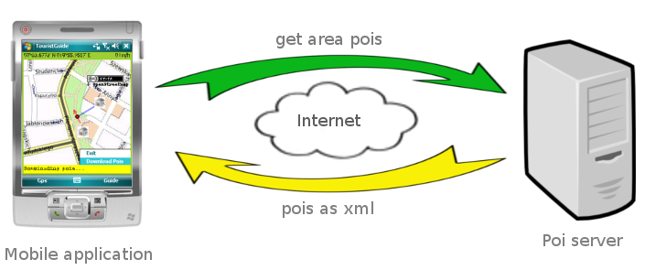
Rysunek 18 - Komunikacja aplikacji mobilnej z serwerem punktów POI.

Aplikacja mobilna wysyła żądanie, w którym precyzuje obszar, dla którego chce pobrać punkty POI. Następnie serwer wyszukuje w swojej bazie danych punkty zawierające się w danym obszarze i generuje odpowiedź mającą postać dokumentu XML opisującego punkty. Wygenerowany dokument XML odsyłany jest do aplikacji mobilnej. Komunikacja odbywa się poprzez HTTP, web service oparty jest o specyfikację REST - jest to prosty protokół bazujący na XML. Przykładowe zapytanie o punkty poi wygląda następująco:
http://192.168.1.6:8080/tgportalws/pois/area/50.1046,19.8669,50.0233,20.0029/lang/pl/?mobappid=45435kj34l5j3l45j3l5
Jest to przykład zapytania dla protokołu REST, które przyjmuje jako parametry obszar oraz język. Adresem serwisu punktów jest http://192.168.1.6:8080/tgportalws/pois/. Obszar określony jest poprzez parametr area/50.1046,19.8669,50.0233,20.0029 - są to współrzędne lewego górnego oraz prawego dolnego rogu prostokąta określającego obszar, dla którego żądane są punkty. Parametr lang/pl określa język w jakim chcemy pobrać punkty w tym przypadku polski. Dodatkowo w zapytaniu przesyłany jest identyfikator aplikacji mobilnej mobappid=45435kj34l5j3l45j3l5, który nie wchodzi w skład zapytania, jest on dodatkową informacja pozwalającą zidentyfikować aplikacje kliencką.
Odpowiedź serwera jak wspomniano już wcześniej ma postać dokumentu XML. Zawiera ona listę punktów POI zawartą między znacznikami <pois></pois>. Każdy punkt zawarty jest w znacznikach <poi></poi>. Opisy oraz linki zawarte są w znaczniku <![CDATA[]]>, co pozwala przesyłać dowolne ciągi znaków. Pliki multimedialne nie są przesyłane tutaj bezpośrednio tzn. przesyłany jest tytuł, opis oraz link do pliku w znacznikach <url></url>. Przesłany URL pliku wskazuje na faktyczny plik np. obraz, który udostępniony jest poprzez serwer punktów POI i może następnie zostać pobrany w osobnym zapytaniu do serwera. Poniżej przedstawiona jest przykładowa struktura dokumentu XML przesyłanego jako odpowiedź serwera.

<?xml version="1.0" encoding="UTF-8"?>
<pois>
<poi>
<lang>pl</lang>
<name>Dworek Białoprądnicki</name>
<latitude>50.0928185847</latitude>
<longitude>19.940931201</longitude>
<type>Monument</type>
<descr><![CDATA[Dworek białoprądnicki koło parku T. Kościuszki.]]></descr>
<media_files>
<media_file>
<title>Dworek Białoprądnicki</title>
<descr><![CDATA[Dworek]]></descr>
<url><![CDATA[http://192.168.1.6/tgportal/media_files/Image008.jpg]]></url>
</media_file>
</media_files>
<details>
<detail>
<title>Sekcja 1</title>
<descr><![CDATA[Przykładowy opis sekcji 1.]]></descr>
<media_files>
</media_files>
</detail>
</details>
</poi>
</pois>
Przejdźmy teraz do architektury samego serwera zbudowanego w oparciu o szkielet z biblioteki Django. Otóż podstawą budowanej aplikacji w oparciu o tę bibliotekę jest obiektowy model przedstawiający „trwałe” obiekty lub mówiąc inaczej „trwałą” strukturę obiektową przechowywaną w bazie danej. Trwały oznacza tutaj obiekt, który jest przechowywany w bazie danych. Chodzi o to, że punktem wyjścia tworzonej aplikacji jest zdeklarowanie klas opisujących dane, którymi będziemy zarządzać. Klasy te rozszerzają dostarczone przez bibliotekę klasy modelu. Dzięki czemu nie jest konieczne pisanie własnych odwzorowań na struktury relacyjnej bazy danych, zajmuje się tym dostarczony ORM Django. Zatem po stworzeniu modelu i zapisaniu go w formie Python'owych klas mamy gotową bazę danych oraz jej reprezentację obiektową, którą będziemy mogli posługiwać się w aplikacji.
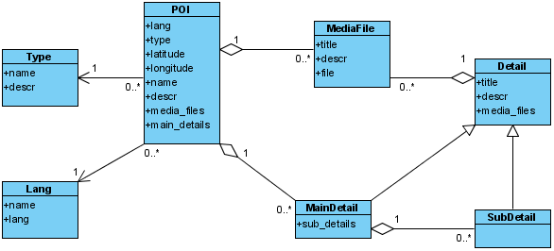
Rysunek 19 - Diagram klas przedstawiający model dla serwera punktów POI.
Powyższy diagram przedstawia model stworzony na potrzeby serwera punktów POI. Główną klasą jest klasa POI, która reprezentuje pojedynczy punkt. Wokół niej powstały dodatkowe klasy pozwalające zapisać typ punktu, język, pliki multimedialne i sekcje opisów. Klasy przedstawione na diagramie możemy zdefiniować następująco:
- POI jest to główna klasa reprezentująca pojedynczy punkt.
- Type klasa reprezentująca typ punktu.
- Lang reprezentuje język punktu.
- MediaFile przedstawia plik multimedialny, plik reprezentowany jest tutaj jako URL co wynika ze sposobu działania Django.
- Detail jest klasą abstrakcyjną definiującą strukturę sekcji opisowej zarówno głównej jaki i podsekcji.
- MainDetail reprezentuje sekcję główną opisu.
- SubDetail reprezentuje podsekcję opisu, klasa została wprowadzona jedynie po stronie serwera nie ma odwzorowania w implementacji aplikacji mobilnej.
Następnym etapem przy tworzeniu aplikacji internetowej byłoby zaimplementowanie panelu administracyjnego. W omawianym przypadku, mając zaimplementowany model zgodnie z wymaganiami Django, nie jest to konieczne. Wystarczy jedynie skonfigurować, dostarczony razem z biblioteką panel administracyjny, który będzie współpracował ze stworzonym modelem. Dzięki temu mamy dostęp do gotowych formularzy pozwalających administrować punktami POI. Jedyną modyfikacją gotowego rozwiązania, było dodanie do formularza tworzenia i edycji punktów, widoku z mapą. Jest to mapa Google wstawiona w formularz za pomocą „Google Maps API”. Pozwala ona pobierać współrzędne poprzez wskazanie punktu na mapie. Kolejny zrzut ekranu prezentuje formularz dodawania/edycji punktu POI (ze względu na wielkość pominięta została część pozwalająca dodawać sekcje opisu).
W celu stworzenia serwisu do pobierania punktów dodany został widok listy punktów. Kontroler obsługujący ten widok przyjmuje omówione powyżej parametry tj. obszar oraz język. Na tej podstawie wyciąga z bazy danych interesujące nas obiekty POI i przekazuje do widoku. Widok posługując się szablonem dokumentu XML buduje tenże dokument i wysyła jako odpowiedź.
Język Python oraz biblioteka Django znacznie ułatwiły zbudowanie aplikacji umożliwiającej zaprezentowanie działania architektury całości systemu. Główną zaletą jest tutaj prostota oraz fakt, że aplikacja została złożona z gotowych elementów, co znacznie zmniejsza nagład pracy.
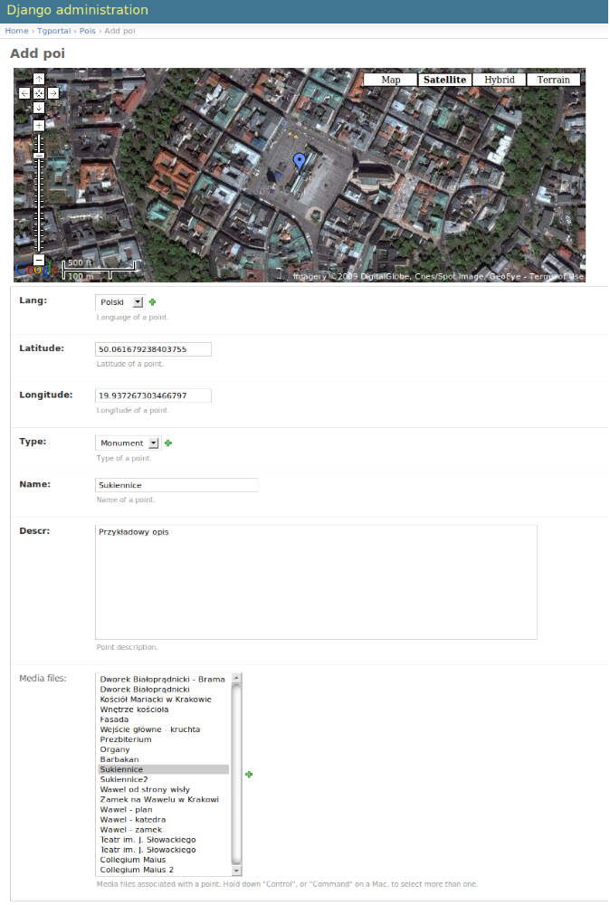
Rysunek 20 - Formularz dodawania/edycji punktu POI.

  - Repozytorium punktów POI
Aplikacja mobilna uzyskuje dostęp do punktów POI poprzez repozytorium punktów. Stanowi ono interfejs umożliwiający łatwe pobieranie punktów dla danego obszaru. Zanim przejdziemy do omawiania samego repozytorium przedstawiony zostanie model pozwalający reprezentować punkty po stronie aplikacji mobilnej. Różni się on nieznacznie od tego, który został użyty przez serwer. Główną różnicą jest spłaszczenie struktury jeżeli chodzi o typ i język, które tutaj nie są reprezentowane przez osobne klasy lecz jako pola klasy Poi. Dodatkowe elementy to metody klasy Poi umożliwiające dynamiczne ładowanie danych oraz plików multimedialnych do pamięci oraz ich zwalnianie, co ma szczególne znaczenie jeżeli chodzi o zarządzanie pamięcią. Metoda insertData służy do doładowywania danych. Konkretne pliki multimedialne są dodawane bezpośrednio do listy więc nie wymaga to dodatkowej metody. Metody free, freeData oraz freeMedia służą kolejno do zwalniania wszystkich danych dodatkowych, danych opisujących punkt oraz plików multimedialnych. Metody isDataFree oraz isMediaFree służą do sprawdzenia w jakim stanie punkt się znajduje pod kątem załadowanych danych. To kiedy te metody są używane zostanie omówione w dalszej części.
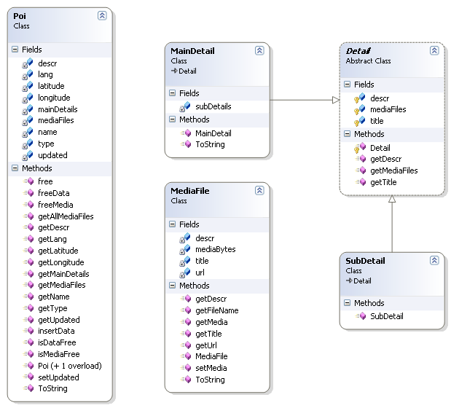
Rysunek 21 - Diagram klas reprezentujących punkt POI.
Powyższy diagram przedstawia klasy niezbędne do reprezentowania punktów. Można je scharakteryzować następująco:
- Poi jest to główna klasa reprezentująca pojedynczy punkt.
- MediaFile reprezentuje plik multimedialny z tą różnicą w stosunku do klasy serwera, że może ona przechowywać binarne dane pliku (pole mediaBytes), binarne trzymanie danych uniezależnia tę klasę od typu reprezentowanego pliku, może to być zatem zarówno obraz, plik z dźwiękiem czy plik video.
- Detail jest klasą abstrakcyjną definiującą strukturę sekcji opisu.
- MainDetail reprezentuje główną sekcję opisu.
- SubDetail dodany został jako pusta klasa aby zaprezentować możliwości rozszerzenia funkcjonalności, obecnie klasa ta nie jest wykorzystywana a aplikacja mobilna nie prezentuje podsekcji.

W celu ułatwienia definiowania obszaru oraz operacji sprawdzania czy dany punkt lub pod obszar zawarty jest w danym obszarze stworzona została klasa Area. Reprezentuje on prostokątny obszar za pomocą współrzędnych lewego górnego oraz prawego dolnego rogu. Jej metoda contains pozwala sprawdzić czy dane współrzędne, punkt poi lub pod obszar zawierają się w reprezentowanym obszarze. Dodatkowo powstała klasa NamedArea rozszerzająca klasę Area. Za jej pomocą przedstawiony może być faktyczny obszar, dla którego zdefiniowane są punkty np. Kraków. W czasie działania aplikacja ustawia bieżący obszar nazwany na taki w jakim się znajduje odbiornik. Poniższy diagram przedstawia klasy Area oraz NamedArea:
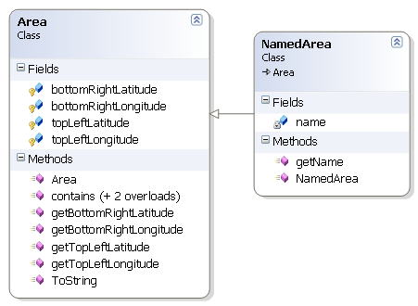
Rysunek 22 - Diagram klas dla Area oraz NamedArea.

Dostęp do repozytorium punktów realizowany jest poprzez klasę PoiRepository. Stanowi ona interfejs poprzez, który odbywa się komunikacja reszty aplikacji z repozytorium. Umożliwia pobranie punktów dla danego obszaru (metoda getPois). Pobranie nazwanych obszarów dla których zdefiniowane są punkty (metoda getAreas). Ustawienie bieżącego obszaru nazwanego tj. obszaru na którym się znajdujemy. Pobranie listy wszystkich punktów dla bieżącego obszaru (lista ta jest wykorzystywana w przeglądarce punktów – służy do tego metoda allPois). Dodatkowo posiada metodę downloadAreaPois której wywołanie powoduje pobranie punktów z serwera.
Wewnętrzna struktura repozytorium jest zbliżona do repozytorium pakietów map. Oznacza to że klasa PoiRepository współpracuje z różnymi źródłami punktów. Źródło punktów implementuje interfejs języka C# PoiSource. Podobnie jak w przypadku repozytorium pakietów map występują tutaj: źródło w pamięci pełniące role cache, źródło na dysku oraz źródło w sieci tzn. sposób komunikacji z omówionym wcześniej serwerem punktów.
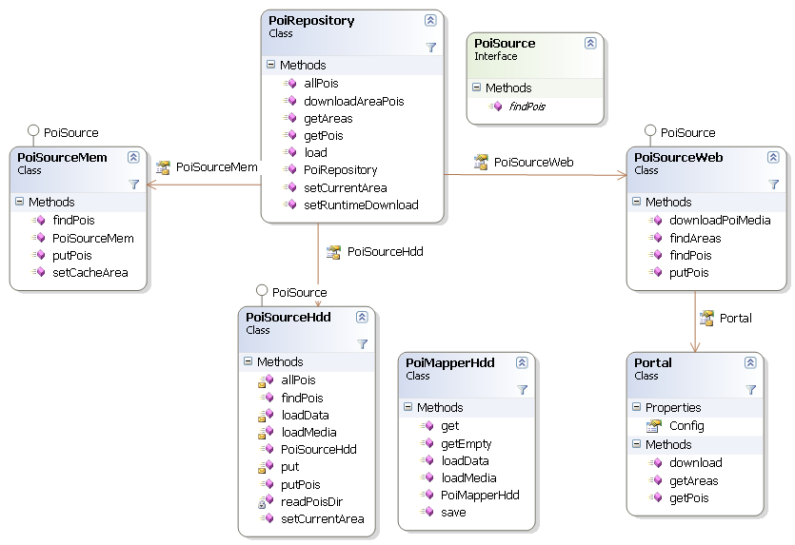
Rysunek 23 - Diagram klas repozytorium punktów POI.
Powyższy diagram przedstawia klasy wchodzące w skład repozytorium punktów. Poszczególne klasy pełnią następujące funkcje:
- PoiRepository jest klasa poprzez którą odbywa się komunikacja reszty aplikacji z repozytorium punktów.
- PoiSource to interfejs języka C# określający źródło punktów poi.
- PoiSourceMem jest implementacją interfejsu PoiSource, reprezentuje źródło punktów w pamięci, pełni rolę „cache”, który utrzymuje punkty dla zadanego obszaru w stanie załadowanych danych dodatkowych.
- PoiSourceHdd jest kolejnym źródłem punktów które pozwala zapisać oraz pobierać punkty POI z dysku twardego.
- PoiMapperHdd jest klasą odwzorowującą obiektowe reprezentacje punktów Poi na struktury katalogów oraz plików zapisane na dysku twardym.
- PoiSourceWeb to źródło punktów reprezentujące internetowy serwer punktów, umożliwia pobranie punktów z serwera oraz załadowanie plików multimedialnych dla danego punktu.
- Portal reprezentuje bezpośrednio interfejs serwera ukrywając implementację komunikacji opartą o protokół HTTP.
Pobieranie punktów z serwera, inicjowane jest przez repozytorium w momencie wywołania metody downloadAreaPois. Metoda ta jako argument przyjmuje nazwany obszar, przeważnie będzie to obszar bieżący. Po wywołaniu tej metody następuje wysłanie żądania o punkty do serwera poprzez źródło punktów w sieci (PoiSourceWeb), które następnie komunikuje się z serwerem za pomocą klasy Portal. Jako, że odpowiedź od serwera ma postać dokumentu XML niezbędne staje się jego zinterpretowanie. Do czego służy kolejna klasa PoisXmlAdapter, pozwalająca odwzorować strukturę zapisaną w formie XML'a na obiekty. Następnie dla każdego punktu POI pobierane są konkretne pliki multimedialne. Kolejnym krokiem jest zapisanie pobranych punktów na dysku, co realizowane jest za pomocą PoiSourceHdd. Proces ten został zobrazowany na diagramie sekwencji przedstawionym poniżej.
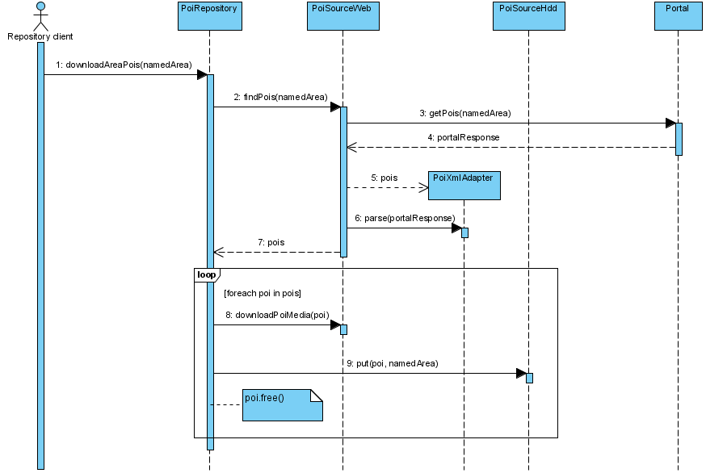
Rysunek 24 - Diagram sekwencji przedstawiający pobieranie punktów POI z serwera.

Biorąc pod uwagę fakt, iż docelowym środowiskiem działania aplikacji jest urządzenie mobilne, należy uważać aby w czasie działania aplikacja nie doprowadziła do nadmiernego zużycia pamięci. Rozwiązanie jest podobne jak w przypadku repozytorium pakietów map, tzn. w pamięci przechowywane są „puste” obiekty (bez załadowanych danych dodatkowych jak opisy czy pliki multimedialne). Do realizacji tego wykorzystywane są opisane wcześniej metody klasy Poi oraz odpowiednia struktura wewnętrzna repozytorium punktów. Z drugiej strony aby nie doprowadzić do ładowania danych dodatkowych przy każdym odwołaniu do konkretnego punktu, repozytorium implementuje mechanizm „cache’owania”, dzięki któremu punkty aktualnie używane są przechowywane wraz z załadowanymi danymi dodatkowymi. Mechanizm ten najlepiej przedstawia algorytm wyszukiwania punktów. W skrócie polega on na tym, że w pierwszej kolejności przy wywołaniu metody getPois z repozytorium punktów, sprawdzane jest źródło punktów w pamięci (PoiSourceMem), które pełni rolę wspomnianego cache. Przechowuje punkty dla obszaru „cache”, który z założenia powinien być większy od obszarów o które następują żądania. Jeżeli w pamięci nie zostaną znalezione punkty a właściwie żądany obszar nie zawiera się w obszarze cache, to tworzony jest nowy obszar dla cache na podstawie danego. Następnie dla stworzonego obszaru wyciągane są punkty ze źródła dyskowego (PoiSourceHdd) i przekazywane do PoiSourceMem, dzięki czemu następnym razem nie będzie konieczne ładowanie danych z dysku. Przy wymianie punktów cache'owanych, na „starych” punktach, które są poza nowym obszarem, wywoływana jest metoda free, która powoduje zwolnienie danych dodatkowych.
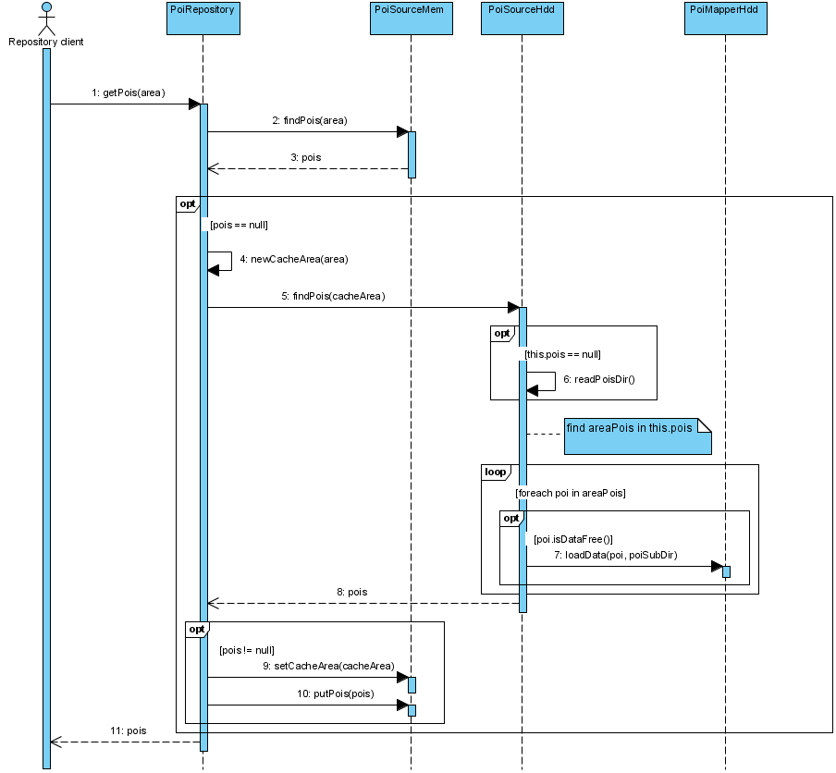
Rysunek 25 - Diagram sekwencji przedstawiający algorytm wyszukiwania punktów POI w repozytorium.

Powyższy diagram przedstawia omówiony przypadek, charakterystyczne jest tworzenie nowego obszaru cache'owania (wywołanie metody newCacheArea) gdy punkty nie mogą być pobrane z pamięci. Wywołanie metody findPois na źródle dyskowym powoduje przeszukanie listy wszystkich punktów i załadowanie danych dodatkowych przy pomocy klasy PoiMapperHdd. Następne etapy to ustawienie na źródle w pamięci nowego obszaru cache'owania oraz przekazanie do niego punktów dla tego obszaru.
- Mobilny przewodnik turystyczny
Rozdział ten zostanie poświęcony właściwej implementacji aplikacji mobilnej. Implementacja repozytoriów pakietów map oraz punktów POI została już omówiona. Opisana zostanie architektura aplikacji uruchamianej na urządzeniu mobilnym. Analizie poddane zostaną główne algorytmy, pozwalające na wyświetlenie interesującego w danym momencie obszaru mapy oraz zaznaczenie punktów POI dla takiego obszaru. Zaprezentowany zostanie sposób budowania widoku mapy oraz prezentacji danych użytkownikowi w szczególności prezentacja samej mapy z zaznaczeniem lokalizacji jak również widoki pozwalające przeglądać dane na temat punktów.
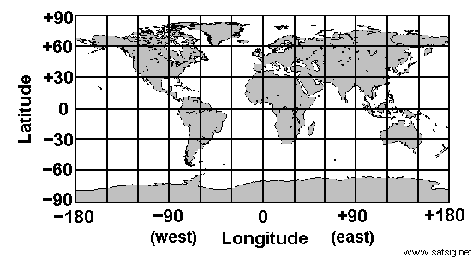
Rysunek 26 - Układ współrzędnych geograficznych - reprezentacja kierunków za pomocą znaku.

Rzeczą wartą wspomnienia wydaje się sposób w jaki aplikacja „obchodzi się” ze współrzędnymi geograficznymi. Chodzi tutaj o wewnętrzną reprezentacje współrzędnych. Generalnie współrzędne konwertowane są do stopni i zapisane jako typy zmiennoprzecinkowe double. Podobnie jak ma to miejsce w nawigacji morskiej, wartości kątów w kierunku północnym N oraz wschodnim E zapisane są jako liczby dodatnie, natomiast w kierunku południowym S i zachodnim W jako liczby ujemne. Poniższy rysunek przedstawia układ współrzędnych geograficznych, który w sposób intuicyjny obrazuje omawianą sytuację.
Odbiornik GPS przesyła współrzędne w nieco innej postaci, a mianowicie nie w postaci liczby reprezentującej ilość stopni lecz jako stopnie oraz minuty. W przypadku szerokości geograficznej będzie to według formatu „ddmm.mmmm”, gdzie dd to liczba stopni natomiast mm.mmmm to liczba minut wyrażona z dokładnością do czterech miejsc po przecinku. Dla długości geograficznej format jest następujący „dddmm.mmmm”, zasada jest ta sama z tą różnica, że tutaj liczba stopni może być trzycyfrowa. Zatem konieczne staje się skonwertowanie tych danych do takiej postaci, którą będziemy mogli zapisać jako liczby typu double. Za konwersje odpowiada biblioteka obsługująca GPS, zatem współrzędne, które pobieramy z klasy GpsLocation są już zapisane jako zmiennoprzecinkowe reprezentacje stopni.
Z drugiej strony współrzędne do aplikacji mobilnej trafiają wraz z pakietami map gdzie są zapisane w plikach XML. Wymogiem jest tutaj zapisanie ich jako wartości wyrażających stopnie. Mogą być zapisane bez kierunków za pomocą znaków, bądź z kierunkami reprezentowanymi przez litery N, E, S, W. Zatem poniższe reprezentacje obie są poprawne.
<latitude>50.05359445556083</latitude>
<longitude>19.918277263641357 E</longitude>
Również serwer punktów POI zapewnia omawianą tutaj reprezentacje współrzędnych. Dzięki czemu pobierane punkty przez aplikację mobilną posiadają współrzędne zapisane w ustandaryzowanym formacie.
  - Architektura
    - Struktura pakietów (przestrzeni nazw)
Aplikacja mobilna została podzielona na pakiety, które gromadzą klasy o określonym zastosowaniu. W języku C# właściwie funkcjonuje pojęcie przestrzeni nazw (ang. Name space), jest to jednak bardzo podobne do pojęcia pakietu znanego np. z Javy.
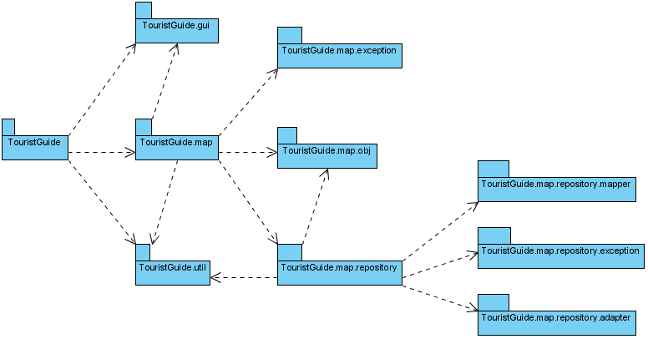
Rysunek 27 - Struktura pakietów dla palikacji mobilnej.
Powstałe klasy zgromadzone są w następujących pakietach (przestrzeniach nazw):
- TourisGuide główny pakiet aplikacji, zawiera między innymi klasę kontekstu AppContext.
- TouristGuide.gui zawiera klasy graficznego interfejsu użytkownika.
- TouristGuide.map zawiera klasy, które przetwarzają dane związane z mapami i punktami POI.
- TouristGuide.map.exception klasy wyjątków związane z pakietem map.
- TouristGuide.map.obj klasy reprezentujące dane.
- TouristGuide.map.repository repozytoria pakietów oraz punktów POI.
- TouristGuide.map.repository.mapper klasy odwzorowujące pakiety map czy punkty POI na struktury dyskowe.
- TouristGuide.map.repository.exception klasy wyjątków związane z repozytoriami.
- TouristGuide.map.repository.adapter klasy adapterów XML'owych dla punktów POI.
- TouristGuide.util dodatkowe narzędzie powstałe na potrzeby tworzonej aplikacji.
Dodatkowym pakietem jest pakiet Gps, który zawiera bibliotekę komunikacji z odbiornikiem GPS. Pakiet Gps dostępny jest po załadowaniu biblioteki Gps.dll.
    - Kontekst aplikacji – wykorzystanie IoC
Odwrócenie sterowania (ang. Inversion of Control, w skrócie IoC) jest to wzorzec architektury polegający na przeniesieniu na zewnątrz komponentów odpowiedzialności za kontrolę wybranych czynności. W naszym wypadku czynnościami, których kontrola jest sprawowana z zewnątrz jest tworzenie instancji głównych komponentów aplikacji oraz ustawianie zależności, które bywa również nazywanie „wstrzykiwaniem zależności”.
Realizacja odwrócenia sterowania w dużych systemach odbywa się za pomocą gotowych szkieletów architektury (ang. framework). W naszym jednak przypadku gdzie tworzona aplikacja jest przeznaczona na urządzenie mobilne w celu większej optymalizacji rozwiązanie to zostało zaimplementowane. Podstawą implementacji jest stworzenie kontekstu dla instancji komponentów, które są tworzone w momencie uruchamiania aplikacji i „żyją” aż do jej zamknięcia. Klasą kontekstu jest klasa AppContext, jest to singleton, oznacza to że może istnieć tylko jeden obiekt będący jej egzemplarzem. AppContext odpowiada za stworzenie obiektów klas głównych komponentów i utrzymywanie referencji do nich. Tutaj odbywa się „wstrzykiwanie” zależności. Dzięki temu poszczególne klasy pozbawione są wzajemnych relacji poprzez powoływanie się do „życia” za pomocą operatora new. Udostępniają one jedynie metody umożliwiające ustawienie odpowiednich zależności.
Rozwiązanie takie zwiększa hermetyzację kodu poszczególnych klas oraz zapewnia większą elastyczność w momencie rozbudowy. Upraszcza kod poszczególnych klas oraz powoduje scentralizowanie logiki odpowiedzialnej za utrzymywanie komponentów w odpowiednim stanie.
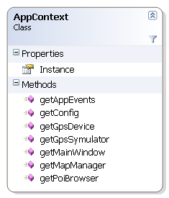
Rysunek 28 - Klasa reprezentująca kontext aplikacji.

Powyższy diagram prezentuje klasę kontekstu aplikacji. Jej konstruktor jest prywatny, a do instancji odwołujemy się poprzez właściwość klasy o nazwie Instance, która zwraca zawsze ten sam obiekt (związane jest to z implementacją wzorca singleton). W momencie ładowania klasy wywoływany jest prywatny konstruktor, który dba o to żeby wszystkie zadeklarowane komponenty zostały utworzone i ustawione na nich zależności. Metody publiczne służą do pobierania referencji do konkretnych obiektów komponentów.
  - Widok mapy
Koncepcja widoku mapy została wstępnie przybliżona przy okazji omawiania pakietów map, w części zatytułowanej „Wyświetlana część mapy a pakiety”. Tutaj przejdziemy do omawiania widoku mapy pod kątem jego implementacji.
Widok mapy reprezentowany jest przez klasę MapView, która służy do przenoszenia informacji potrzebnych do wyświetlenia mapy, pozycji na mapie oraz punktów POI. Jest to zatem klasa która łączy omówione dotychczas rodzaje danych i pozwala na zbudowanie odpowiedniego „obrazu” prezentowanego użytkownikowi aplikacji mobilnej.
W skład informacji przenoszonych przez klasę MapView wchodzą: obrazy mapy pochodzące z jednego bądź większej ilości pakietów map; punkty poi, których lokalizacja zawarta jest w przedstawianym przez widok mapy obszarze; informacje dodatkowe jak informacje z GPS (w szczególności bieżąca lokalizacja odbiornika); oszacowany kurs. Dane pozwalające odwzorowywać stopnie na piksele także zawarte są tutaj.
Klasa ta oprócz tego, że jest „pojemnikiem” na dane, zawiera metody udostępniające podstawową funkcjonalność związaną z widokiem mapy. Możemy sprawdzić czy dany widok mapy jest poprawny dla danej lokalizacji geograficznej oraz pobrać współrzędne punktu poi na obrazie przenoszonym przez widok mapy wyrażone w pikselach.
Klasa MapView została przedstawiona na kolejnym diagramie. Większość metod to get'ery oraz set'ery, metody które zawierają logikę związaną z wykonywaniem dodatkowych operacji to:
- getPoiPixelCoordinates metoda pozwala pobrać współrzędne punktu POI na obrazie przenoszonym przez widok mapy, współrzędne wyrażone są w pixel'ach i zwracane jako punkt;
- isValidForGpsLocation metoda przyjmuje obiekt GpsLocation i sprawdza czy widok mapy jest dla danej lokalizacji geograficznej poprawny, jeżeli tak to wystarczy zaktualizować przenoszoną lokalizację;
- getTargetPixelCoordinates metoda pozwala pobrać współrzędne punktu POI, który jest bieżącym celem, przydatne np. gdy chcemy narysować linię kierunku.
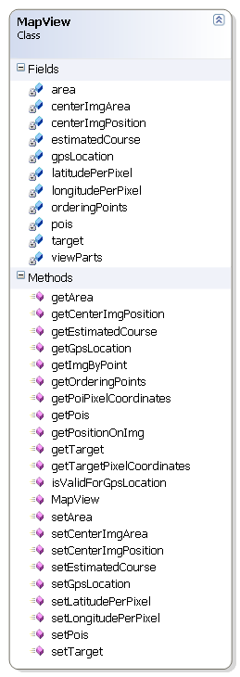
Rysunek 29 - Klasa widoku mapy.
Każdy składowy fragment mapy reprezentowany tutaj poprzez obraz typu Image określony jest przez punkt (klasa Point). Oznacza to, że przenoszona kolekcja obrazów składających się na całościowy obraz widoku mapy, odwzorowana jest na punkty, za pomocą których określone są położenia obrazów względem siebie. Widok mapy składa się z dziewięciu obrazów częściowych. Metoda getOrderingPoints służy do pobrania kolekcji tych punktów. Zwracana kolekcja jako pierwszy punkt przechowuje współrzędne centralnego obrazu (1, 1) a następnie kolejne punkty w kierunku jak wskazówki zegara zaczynając od punktu (0, 1) . Chcąc pobrać konkretny obraz identyfikowany za pomocą punktu należy posłużyć się metodą getImgByPoint, która przyjmuje punkt a zwraca obraz. W ten sposób część aplikacji odpowiedzialna za renderowanie widoku jest w stanie wyświetlić obrazy częściowe poprawnie ułożone względem siebie. Pozostałe metody służą do pobrania przenoszonych danych a sposób ich użycia omówiony jest dokładniej w części poświęconej wyświetlaniu widoku mapy.

    - Algorytm budowania widoku mapy
Widok mapy jest tym elementem, który steruje tym co zostanie wyświetlone użytkownikowi, bądź mówiąc inaczej przenosi informacje które są następnie prezentowane. Zbudowanie poprawnego widoku mapy jest zatem kluczowe w omawianej aplikacji i zaangażowane są w ten proces niemal wszystkie omówione dotychczas komponenty. Repozytoria pakietów oraz punktów POI dostarczają podstawowych danych, które następnie są przekształcane do widoku reprezentowanego przez klasę MapView. To jakie dane należy wyciągnąć z repozytoriów determinuje bieżąca pozycja geograficzna podawana przez odbiornik GPS. Zatem punktem wyjścia do budowania widoku jest instancja klasy GpsLocation. Na podstawie danych z GpsLocation wyciągane są odpowiednie dane z repozytoriów i przekształcane w widok mapy, który następnie jest prezentowany użytkownikowi. Algorytm budowania widoku zawarty jest w klasie MapViewBuilder.
Prezentowana klasa udostępnia metody pozwalające przeprowadzić proces budowania widoku mapy etapami. Oznacza to, że w zależności od tego jakie metody zostaną wywołane otrzymujemy widok w różnym stanie. Dodatkowo klasa przechowuje referencje do bieżąco utworzonego widoku dzięki czemu możliwe jest jego aktualizowanie bez konieczności budowania od nowa, co pozwala zoptymalizować całościowy proces w przypadku gdy dla danej lokalizacji widok pozostaje poprawny.
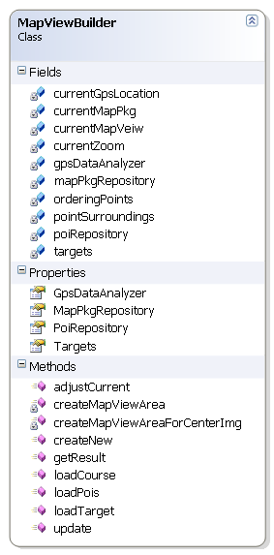
Rysunek 30 - Klasa budująca widok mapy.

Powyższy diagram przedstawia klasę MapViewBuilder, odpowiedzialną za budowanie widoku mapy. Współpracuje ona z repozytoriami, klasą Targets zarządzającą celami oraz analizatorem danych GPS czyli klasą GpsDataAnalyzer. Jej metody pełnią następujące funkcje:
- update aktualizuje dane klasy budującej, pozwala ustawić bieżącą lokalizacje, pakiet mapy w którym dana lokalizacja się zawiera oraz przybliżenie;
- createNew zawiera główny algorytm budujący nowy widok mapy, metoda pobiera potrzebne pakiety map z repozytorium, używa prywatnych metod createMapViewArea oraz createMapViewAreaForCenterImg;
- loadPois ładuje punkty POI dla widoku mapy, punkty pobiera z repozytorium;
- loadTarget ustawia bieżący cel, który pobiera z klasy Targets;
- loadCourse ustawia oszacowany kurs przez klasę GpsDataAnalyzer;
- adjustCurrent aktualizuje bieżący widok, wywołanie tej metody ma sens w sytuacji gdy dla danej lokalizacji geograficznej widok jest wciąż poprawny, metoda ustawia lokalizacje geograficzną na bieżącym pakiecie mapy;
- gerResult zwraca budowany widok mapy.

Najważniejszym etapem budowania widoku jest tworzenie nowego widoku, algorytm przeprowadzający ten proces uruchamiany jest poprzez metodę createNew. Wywołanie tej metody powoduje utworzenie całkowicie nowego widoku mapy na podstawie aktualnie przechowywanych danych w klasie budującej. MapViewBuilder przechowuje lokalizację GPS, na podstawie której wyciągane są odpowiednie pakiety map. Budowany widok prezentuje część mapy, która przedstawia aktualny obszar, w którym znajduje się odbiornik.
Kolejny diagram sekwencji przedstawia proces budowania widoku mapy, za który odpowiada metoda createNew. Algorytm ten przebiega następującymi etapami:
- Na podstawie bieżących współrzędnych geograficznych wyciągany jest obraz częściowy z aktualnego pakietu mapy.
- Pobierana jest pozycja względna w częściowym obrazie pakietu mapy (w pikselach) na podstawie współrzędnych geograficznych.
- Rozpoczyna się iteracja której zadaniem jest znalezienie sąsiadujących części, które mogą pochodzić z tego samego pakietu bądź sąsiadujących.
- Jeżeli nie udaje się znaleźć sąsiadującej części w bieżącym pakiecie, pobierany z repozytorium jest pakiet sąsiadujący zależnie od kierunku w którym szukany był obraz częściowy i z niego wyciągana jest część.
- Wynikiem iteracji jest kolekcja części widoku mapy, gdzie każdy obraz częściowy identyfikowany jest poprzez punkt, dzięki czemu wiadomo w jaki sposób rozmieścić je względem siebie.
- Tworzona jest instancja klasy MapView, która do konstruktora dostaje GpsLocation, pozycje wewnątrz centralnego obrazu, kolekcję części obrazu oraz tablicę punktów definiującą klucze w odwzorowaniu na obrazy.
- Na widoku mapy ustawiane są dodatkowe parametry: odwzorowania stopni na piksele; obszar jaki zawiera widok mapy; obszar jaki zawiera centralny obraz widoku,
- Nowo utworzony widok ustawiany jest jako bieżący w klasie budującej.
Należy zwrócić tutaj uwagę na fakt, że poprawny pakiet mapy zbudowany jest w taki sposób, że pozycja geograficzna zawarta jest w centralnym obrazie częściowym. Dzięki temu gdy widok jest wyświetlany nie zostaną pokazane jego krawędzie, a użytkownik ma wrażenie, że pokazywana jest mu po prostu mapa, której widzi część.
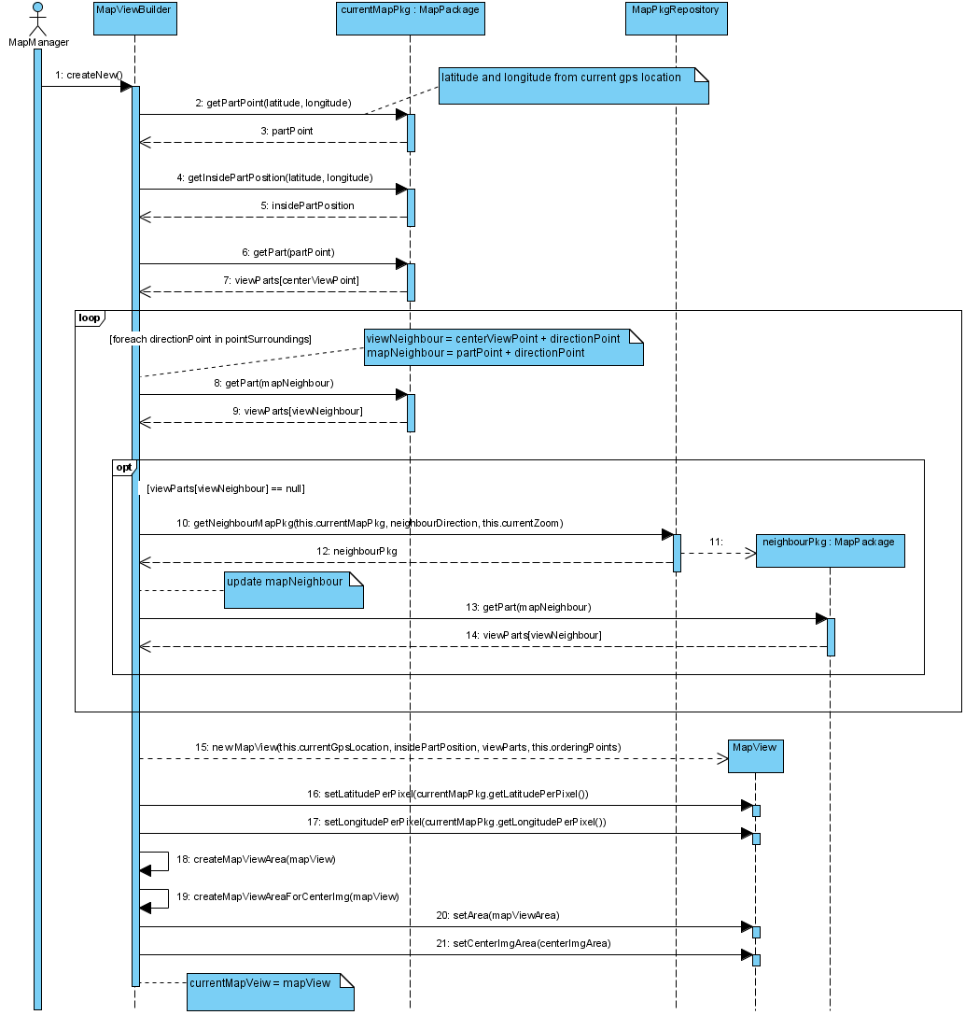
Rysunek 31 - Diagram sekwencji dla budowania widoku mapy.

  - Główny algorytm sterujący
Przez główny algorytm sterujący rozumiana jest ta część aplikacji, która bezpośrednio reaguje na zdarzenie powodowane zmianą lokalizacji. Jest to zatem algorytm, który w momencie pojawienia się danych dotyczących nowej lokalizacji aktualizuje to co jest wyświetlane użytkownikowi. Głównym zadaniem w takiej sytuacji jest zbudowanie nowego widoku mapy, bądź aktualizacja bieżącego jeżeli jest nadal poprawny i przekazanie sterowania do warstwy prezentacji. Bądź w sytuacji gdy dane przekazywane z biblioteki współpracującej z odbiornikiem GPS są niepoprawne czy w wyniku analizy stwierdzone zostanie, że nowa lokalizacja nie jest znacząca, następuje pominięcie procesu. Za zadania te odpowiedzialna jest klasa MapManager, której metoda newPosition jest bezpośrednio wywoływana w momencie wystąpienia zdarzenia zmiany lokalizacji (szczegóły odnośnie działania biblioteki współpracującej z odbiornikiem GPS znajdują się w części poświęconej jej interfejsowi).
MapManager inicjuje proces budowania widoku mapy, steruje działaniem klasy budującej widok (MapViewBuilder), współpracuje z repozytoriami (PoiRepository, MapPkgRepository) oraz klasą analizującą dane dotyczące lokalizacji (GpsDataAnalyzer). Podstawowym zadaniem jest stworzenie widoku mapy i przekazanie go do klasy wyświetlającej MapDisplayer, która zajmuje się sterowanie warstwą prezentacji. Dodatkowo za pomocą metody downloadPois umożliwia pobranie punktów POI z serwera. Zaprezentowany tutaj diagram klas przedstawia klasy z jakimi współpracuje MapManager.
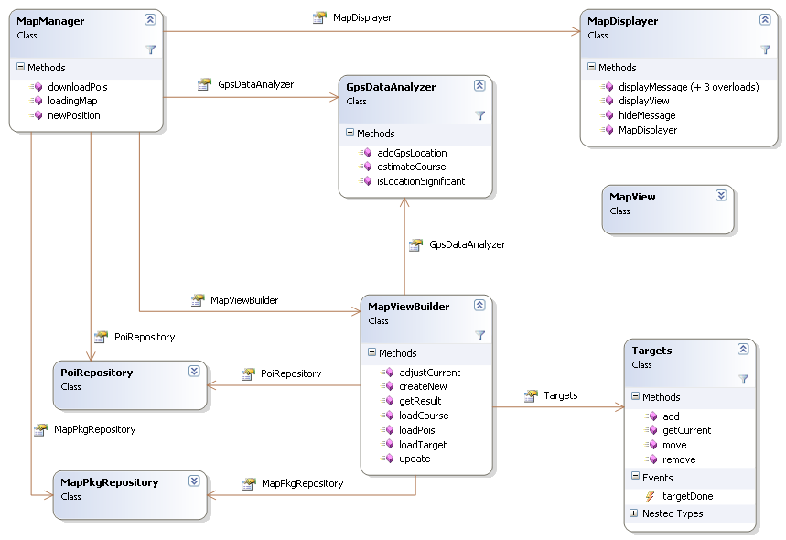
Rysunek 32 - Diagram klas dla głównego algorytmu sterującego.

Powyższe klasy możemy zdefiniować następująco:
- MapManager jest główną klasą, która otrzymuje dane z biblioteki Gps, steruje budową widoku mapy, inicjuje prace „wyświetlacza” MapDisplayer, umożliwia pobranie punktów z serwera.
- MapDisplayer odpowiedzialny jest za sterowanie wyświetlaniem informacji dla użytkownika, renderuje widok mapy, wyświetla dodatkowe dane związane z widokiem oraz komunikaty.
- PoiRepository repozytorium punktów POI.
- MapPkgRepository repozytorium pakietów map.
- GpsDataAnalyzer klasa odpowiedzialna za analizowanie danych z GPS, utrzymuje dane historyczne, na podstawie których jest w stanie oszacować np. kurs, umożliwia także sprawdzenie czy nowa lokalizacja jest znacząca w stosunku do poprzedniej.
- MapViewBuilder klasa odpowiedzialna za budowanie widoku mapy.
- Targets klasa utrzymuje zdefiniowaną listę celów, za jej pomocą klasa budująca widok mapy jest wstanie pobrać aktualny cel.
- MapView klasa reprezentująca widok mapy.
Wywołanie metody newPosition powoduje zainicjowanie głównego algorytmu sterującego, który przebiega następującymi etapami:
- Weryfikacja czy przekazany obiekt GpsLocation jest poprawny, jeżeli nie to koniec przetwarzania.
- Weryfikacja czy z punktu widzenia analizatora Gps jest on znaczący, jeżeli nie to koniec przetwarzania.
- Dodanie lokalizacji do listy analizatora.
- Pobranie pakietu mapy dla bieżącej lokalizacji.
- Jeżeli pakiet dla bieżącej lokalizacji nie został znaleziony to koniec przetwarzania.
- Aktualizacja danych w obiekcie budującym widok mapy.
- Sprawdzenie czy bieżący widok przetrzymywany przez budowniczego jest poprawny dla danej lokalizacji (to znaczy czy lokalizacja zawiera się w centralnym obrazie).
- Jeżeli widok jest poprawny to następuje jego dostosowanie.
- Jeżeli widok jest niepoprawny to następuje budowanie nowego, znalezienie bieżącego obszaru nazwanego oraz załadowanie punktów POI do widoku.
- Załadowanie do widoku oszacowanego kursu przez analizator gps.
- Załadowanie bieżącego celu.
- Pobranie zbudowanego widoku mapy.
- Jeżeli udało się pobrać widok, następuje przekazanie go do wyświetlenia, czyli trafia do klasy MapDisplayer.

W celu lepszego przybliżenia czytelnikowi powyższego algorytmu został on przedstawiony na diagramie sekwencji.
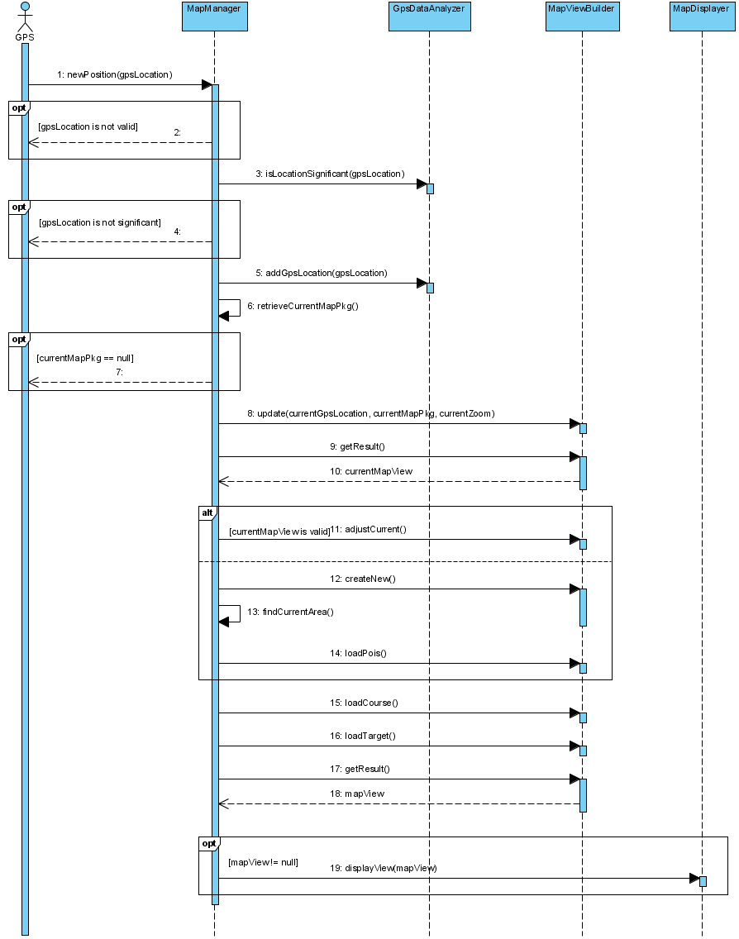
Rysunek 33 - Diagram sekwencji dla głównego algorytmu sterującego.
  - Warstwa prezentacji
    - Wyświetlanie widoku mapy
Gotowy obiekt klasy MapView przekazany do metody displayView zawiera wszystkie informacje potrzebne do zaprezentowania użytkownikowi jego położenia na mapie wraz z punktami POI. Zanim jednak użytkownik zobaczy cokolwiek, dane zawarte w widoku mapy muszą zostać odwzorowane na odpowiednie elementy graficzne. Realizacją tego odwzorowania zajmuje się klasa MapDisplayer, która przenosi dane zawarte w widoku mapy do panelu służącego do prezentowania mapy (klasa MapPanel rozszeżająca Panel). MapPanel zawiera kolekcję slot'ów, które stanowią „pojemniki” na częściowe obrazy mapy. Klasa wyświetlająca przenosi obrazy z widoku do panelu wstrzykując je w odpowiednie sloty. Następnie panel mapy sam potrafi wyświetlić mapę jako swoje tło. Zaznacza aktualną pozycje odbiornika oraz jeżeli zdefiniowany jest cel rysuje azymut. Punkty POI są dodawane jako dzieci do panelu - reprezentowane przez klasę PoiPanel rozszerzającą podstawowy Panel.
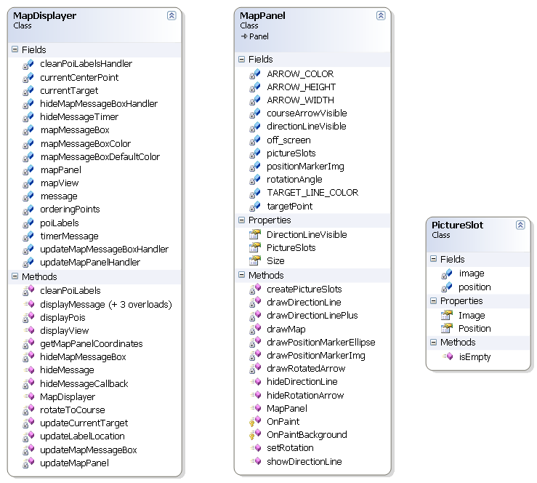
Rysunek 34 - Diagram klas przedstawiający klasy biorące udział w wyświetlaniu widoku mapy.

- MapDisplayer jest klasą, która stanowi interfejs dla pozostałych komponentów aplikacji. Umożliwia ona wyświetlenie widoku mapy oraz operacje związane z wyświetlaniem komunikatów.
- MapPanel jest rozszerzeniem panelu standardowo dostarczonego ze środowiskiem .NET, który reprezentuje panel graficznego interfejsu. Klasa ta jako tło renderuje mapę złożoną z częściowych obrazów. Dodawanie punktów POI odbywa się za pomocą funkcjonalności dostarczonej przez podstawowy Panel. Każdy punkt dodawany jest jako nowa kontrolka w obrębie panelu mapy.
- PictureSlot jest klasą zdefiniowaną na potrzeby panelu mapy reprezentuje ona pojedynczy pojemnik na obraz częściowy mapy. Kolekcja slotów jest właściwością panelu mapy.
Z punktu widzenia użytkownika MapPanel jest obszarem wewnątrz okna aplikacji, który zawiera mapę, pokazuje aktualną pozycję. Na obszarze tym jako ikonki zaznaczone są punkty POI. Jeżeli któryś z punktów wybrany jest jako cel rysowana jest do niego linia wyznaczająca namiar na dany punkt. Każdy z punktów reaguje na kliknięcie i rozszerza się umożliwiając tym samym przeczytanie opisu. Rozszerzony punk ma postać małego okienka z opisem i linkiem do przeglądarki punktów, dzięki której użytkownik jest w stanie zobaczyć wszystkie detale związane z danym punktem.
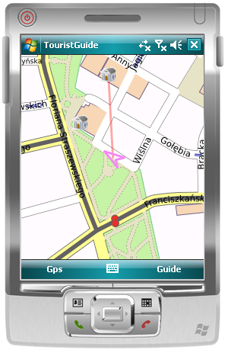  Rysunek 35 - Widok mapy prezentowany użytkownikowi. | 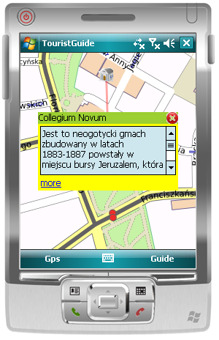  Rysunek 36 - Szczegółu punktu pokazuwane po kliknięciu ikony.

Zrzut ekranu po lewej pokazuje sposób w jaki aplikacja mobilna prezentuje widok mapy użytkownikowi. Widziany fragment mapy przenoszony jest przez widok mapy, na którym strzałką oznaczona jest aktualna pozycja odbiornika oraz kierunek ruchu. Punkty POI oznaczone są ikonami budynku. Czerwona linia pokazuje kierunek do aktualnego celu. Po kliknięciu w ikonę, punkt rozwija się w okienko na żółtym tle, zaprezentowane jest to na powyższym zrzucie ekranu (rysunek po prawej).

    - Przeglądarka punktów POI
Aplikacja pozwala przeglądać dostępne punkty POI, definiować trasę poprzez wybranie miejsc, które użytkownik chciałby zobaczyć oraz z poziomu śledzenia pozycji na mapie przejść do przeglądania szczegółów związanych z konkretnym punktem. Operacje te możliwe są poprzez przeglądarkę punktów POI, która dla użytkownika wyświetlana jest jako osobne okienko.
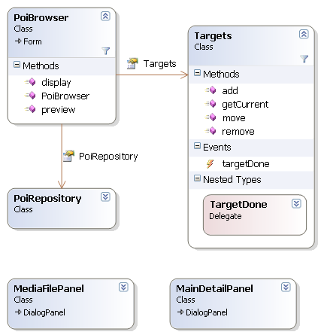
Rysunek 37 - Diagram klas: przeglądarka punktów POI oraz klasy współpracujące.

Klasą, która reprezentuje przeglądarkę punktów jest PoiBrowser. Jest ona rozszerzeniem klasy Form, reprezentującej w środowisku .NET okno. Jej dwie metody publiczne służą do wyświetlenia reprezentowanego okna. Pierwsza display wyświetla okno w podstawowym stanie tzn. z widoczną listą punktów. Druga preview w stanie przeglądania punktu podanego jako parametr. Klasa ta współpracuje z wspomnianą już klasą Targets odpowiedzialną za przechowywanie listy punktów, które są celami wyznaczonej drogi. Z poziomu przeglądania listy użytkownik może dodawać kolejne cele.
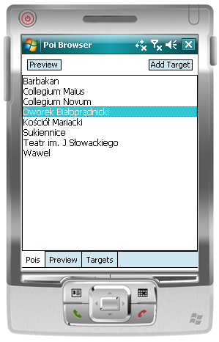
Rysunek 38 - Lista punktów POI z przeglądarki.

Przeglądarka punktów zawiera trzy zakładki: Pois, Preview oraz Targets. Zakładki służą kolejno do operacji: przeglądania listy punktów i definiowania celów, przeglądania detali konkretnego punktu, zarządzania zdefiniowaną drogą czyli listą celów. Guzik Prewiew nad listą służy do przejścia do trybu przeglądania, a Add Target dodaje cel do listy.
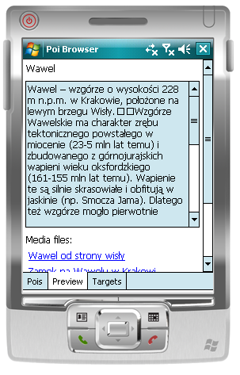  Rysunek 39 - Przeglądarka punktów w trybie podglądu danego punktu. | 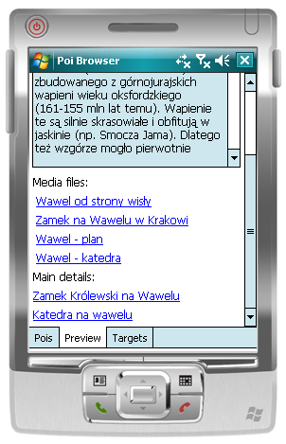  Rysunek 40 - Przeglądarka punktów w trybie podglądu danego punktu.

Tryb podglądu umożliwia przeglądanie detali punktu POI. Możemy zatem przeczytać cały opis. Przeglądać skojarzone pliki multimedialne oraz czytać sekcje opisu. Poniżej zaprezentowany jest podgląd zdjęcia.
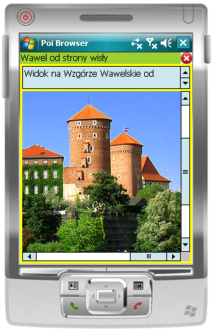
Rysunek 41 - Przeglądarka punktów - podgląd zdjęcia.

W celu przejścia do zarządzania zdefiniowaną trasą należy wybrać zakładkę Targets. Wyświetlona zostaje wtedy lista punktów POI, które zostały wybrane jako cele. Nawigowanie do celów odbywa się według listy oznacza to, że jako pierwszy za cel zostanie wzięty pierwszy punkt na liście i kolejno następne. Użytkownik może wpływać na kolejność punktów oraz usunąć dany punkt z listy celów. Służą do tego przyciski Up oraz Down, które kolejno przenoszą zaznaczony punkt w górę oraz w dół. Usuwanie punktu z listy odbywa się poprzez kliknięcie w przycisk Remove. Z listy celów użytkownik może również przejść do podglądu za pomocą przycisku Preview.
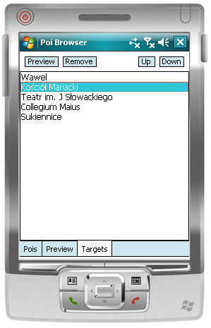
Rysunek 42 - Przeglądarka punktów - lista celów.

    - Elementy graficznego interfejsu użytkownika
Graficzny interfejs użytkownika zaimplementowany jest na bazie dostarczonych wraz ze środowiskiem .NET kontrolek. Jednak na potrzeby aplikacji powstały rozszerzone ich wersje pozwalające prezentować dane związane z punktami POI czy mapami. Wynika to z tego, że wersja środowiska .NET dostępna w Windows Mobile 6.0 jest dużo uboższa niż wersja dostępna dla Windows przeznaczonego na komputery PC (ang. Personal Computer). Przykładem może być okno dialogowe, którego po prostu standardowo nie ma. Spowodowało to konieczność jego implementacji.
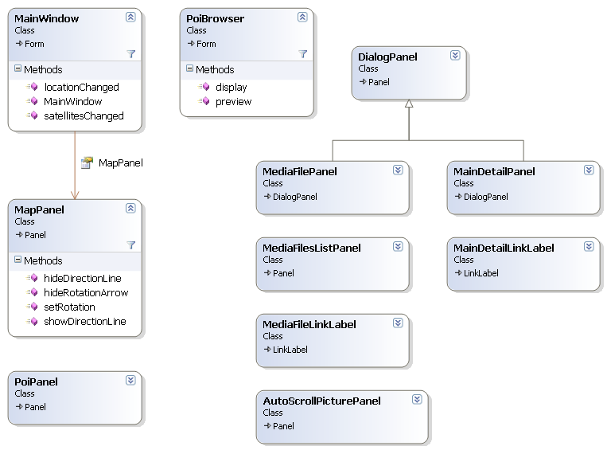
Rysunek 43 - Diagram klas przedstawiający rozszerzone elementy graficznego interfejsu.

Przedstawiony diagram klas prezentuje kontrolki, które powstały na potrzeby stworzonej aplikacji. Zostaną one pokrótce opisane poniżej:
- MainWindow jest klasą reprezentującą główne okno aplikacji (rozszerza From), posiada dwie metody publiczne (locationChanged, satelitesChanged), których interfejs jest zgodny z delegatami zdefiniowanymi w bibliotece obsługującej Gps, zostają one wywołane w wypadku zmian danych o lokalizacji i satelitach, co pozwala zareagować np. wyświetleniem aktualnej pozycji czy prędkości.
- MapPanel klasa została już opisana jako panel wyświetlający mapę, rozszerza Panel.
- PoiPanel reprezentuje pojedynczy punkt POI na mapie jako ikonkę, po kliknięciu rozwija się w opis oraz link do przeglądarki punktów, rozszerza Panel.
- PoiBrowser przeglądarka punktów poi, poprzez rozszerzenie klasy Form podobnie jak MainWindow posiada pełną funkcjonalność osobnego okna.
- DialogPanel jest to bazowa klasa powstała w celu umożliwienia prezentacji danych w okienku dialogowym, nie posiada ona pełnej funkcjonalności okna dialogowego, jest jego uproszczoną wersją i dlatego rozszerza Panel. Można powiedzieć, że symuluje zachowanie się okna dialogowego,
- MediaFilePanel okienko dialogowe służące do prezentacji pliku multimedialnego.
- MediaFilesListPanel panel wyświetlający listę linków do plików multimedialnych skojarzonych z danym punktem.
- MediaFileLinkLabel link, po kliknięciu w który wyświetlane jest odpowiednie okno dialogowe prezentujące plik multimedialny.
- AutoScrollPicturePanel panel do prezentacji pliku multimedialnego, który jest zdjęciem.
- MainDetailPanel okienko dialogowe służące do prezentacji sekcji opisu.
- MainDetailLinkLanbel link, po kliknięciu w który wyświetlane jest odpowiednie okno dialogowe prezentujące sekcję opisu.
Powyższe kontrolki powstały jako otwarta architektura, która ma stworzyć możliwość dalszej rozbudowy aplikacji. W szczególności dodanie możliwości prezentacji pozostałych typów plików multimedialnych sprowadza się do napisania odpowiedniej kontrolki, która będzie prezentować film czy plik z dźwiękiem. Wewnętrzna reprezentacja pliku multimedialnego jak wspomniano wcześniej jest strumieniem bajtów zatem rozbudowa polega jedynie na rozszerzeniu warstwy prezentacji przy nie naruszonej wewnętrznej architekturze aplikacji.
    - Ograniczenia implementacji interfejsu graficznego
Jak wspomniano powyżej środowisko .NET na urządzenia mobilne nie posiada całej funkcjonalności. Zatem część klas oraz metod dostępna na komputerach PC jest w przypadku urządzeń mobilnych niezaimplementowana. W szczególności standardowy interfejs związany z rysowaniem 2D i renderowaniem elementów jest dużo uboższy. Funkcje takie jak wygładzanie krawędzi czy przezroczystość są niedostępne z poziomu interfejsu w bibliotekach C#. Rozwiązanie jakie jest sugerowane w literaturze bazuje na własnej implementacji obsługi niskopoziomowej biblioteki GDI+, która dostarcza podstawową funkcjonalność związaną z operacjami graficznymi. W tworzonej aplikacji została wykorzystana nieoficjalna implementacja tej biblioteki udostępniona przez OpenNETCF. Dzięki niej uzyskujemy dostęp do funkcjonalności takiej jak wygładzanie krawędzi czy przezroczystość, poprzez klasy języka C# będące „adapterami” na niskopoziomowe funkcje, które składają się na bibliotekę GDI+.
Różnice pojawiają się jednak również w przypadku samej biblioteki GDI+. Operacje związane z transformacjami obrazów takimi jak obrót czy skalowanie nie są dostępne nawet poprzez GDI+. Jest to powodem rezygnacji z obracania mapy do kierunku w jakim się porusza odbiornik, gdyż własna implementacja obrotu obrazów jest za wolna i powoduje wyraźne przeskoki.
Jeżeli chodzi o wygładzanie krawędzi to potrzebne to jest do rysowania linii wskazującej kierunek. Możliwości dostarczone standardowo przez środowisko, tzn. klasy języka C# przeznaczone do budowania interfejsu nie dostarczają funkcjonalności pozwalającej np. na rysowanie linii z antyaliasingiem. Co w przypadku rysowania linii kierunku wygląda mało estetycznie. Udało się to osiągnąć dzięki bezpośredniemu zastosowaniu funkcji biblioteki GDI+, które nie są dostępne poprzez obiektowy interfejs. Zatem pojawiła się konieczność własnej implementacji, która została oparta na przykładzie dostarczonym przez OpenNETCF. Wiąże się to jednak z większym nakładem prac na tworzenie warstwy prezentacji.
Poniższe przykłady pokazują różnicę między linią narysowaną bez wygładzania krawędzie (po lewej) oraz narysowaną z zastosowaniem dodatkowych możliwości biblioteki GDI+ (po prawej).
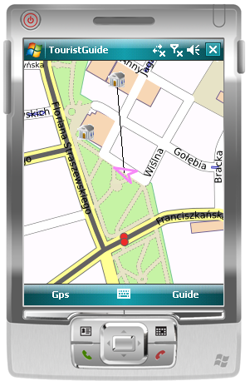  Rysunek 44 - Linia kierunku narysowana przy pomocy standardowego interfejsu. | 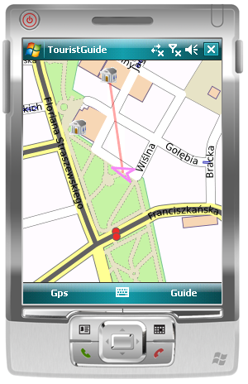  Rysunek 45 - Linia kierunku narysowana przy pomocy własnej implementacji GDI+.

Obroty obrazów jest to sprawa jeszcze bardziej złożona. Szukając informacji na temat jak należy dokonać transformacji obrotu obrazów w środowisku Windows Mobile, znajdziemy wypowiedzi wskazujące na bibliotekę GDI+. Idąc tym tropem jeżeli przeanalizujemy dokumentację API tej biblioteki to faktycznie zauważymy, że funkcje takie tam istnieją. Więc idąc tym tropem rozszerzyłem kod obsługujący ową bibliotekę o możliwości dokonywania transformacji zarówno stosując funkcje które przyjmują macierz transformacji jak i uproszczone wersje dokonujące jedynie obrotów. Niestety okazało się, że dla Windows Mobile te funkcje nie są zaimplementowane.
Pozostała kwestia własnej implementacji, co jednak w przypadku takich przekształceń jest odradzane ze względu na ich złożoność. Prowadzi to do dużego obciążenia procesora i w praktyce zajmuje za dużo czasu. Próby jakich dokonałem potwierdziły to pokazując, że własna implementacja podstawowych przekształceń graficznych które powinny być realizowane sprzętowo lub ewentualnie przez specjalnie do tego przeznaczone biblioteki jest dużo za wolna. Głównym czynnikiem wpływającym na prędkość jest tutaj rodzaj przyjętej interpolacji do określania koloru pikseli na obracanym obrazie, tak aby wyeliminować efekt aliasingu.
Testy zostały przeprowadzone dla trzech rodzajów interpolacji, tj. metodą najbliższego sąsiada, dwuliniową oraz dwusześcienną. Wyniki testów przedstawione są poniżej. Łatwo można zauważyć, że nawet w przypadku interpolacji najprostszej, która daje mierny efekt czas wykonywania się algorytmu jest za długi, ponieważ dwie sekundy będą znacznie wpływały na jakość aplikacji powodując irytujący przeskok. Interpolacja metodą dwuliniową daje dobry efekt końcowy, jednak czas wzrasta do pięciu sekund. Trzeci rodzaj interpolacji, czyli interpolacja dwusześcienna, daje nieco lepszy efekt niż dwuliniowa, natomiast znacznie wzrasta czas i w przeprowadzonych testach wyniósł 58 sekund.
Pomiary zostały dokonane na emulatorze urządzenia o częstotliwości taktowania procesora 400 MHz oraz pamięci RAM o pojemności 128 MB.

Tabela 2 - Zależność czasu obrotu obrazu od wybranej interpolacji.
Interpolacja: | Czas obrotu:
najbliższego sąsiada | 2 s
dwuliniowa | 5 s
dwusześcienna | 58 s

Kolejne zrzuty ekranu prezentują wizualne wyniki obrotu z zastosowaniem różnych interpolacji.
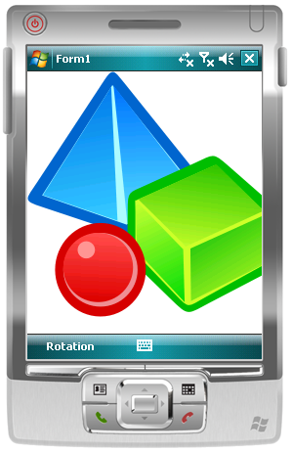  Rysunek 46 - Przed obrotem. | 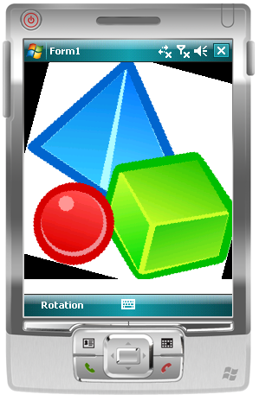  Rysunek 47 - Po obrocie z interpolacją najbliższego sąsiada.

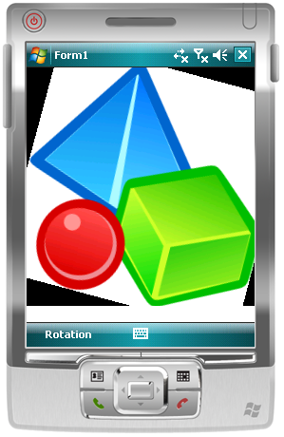  Rysunek 48 - Po obrocie z interpolacją dwuliniową. | 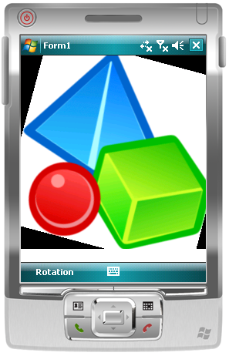  Rysunek 49 - Po obrocie z interpolacją dwusześcienną.

- Podsumowanie
Na zakończenie chciałbym przedstawić dwie rzeczy, a mianowicie wyniki pracy oraz wnioski. Postaram się pokazać co jest bezpośrednim wynikiem niniejszej pracy i w jaki sposób moim zdaniem można by było go wykorzystać. Następnie przedstawię wnioski, które nasunęły się w czasie tworzenia aplikacji i pracy z zagadnieniami bezpośrednio związanymi z tematem.

  - Wyniki pracy
Wynikiem przeprowadzonych prac jest projekt architektury systemu wspomagającego turystów w mieście. Całość systemu składa się z dwóch podstawowych elementów tj. serwera punktów POI oraz aplikacji pełniącej rolę przewodnika turystycznego, przeznaczonej na urządzenia mobilne. Dodatkowym elementem są narzędzia pozwalające na pobranie map dla zadanego obszaru i przetworzenie ich do postaci pakietów, które mogą być bezpośrednio wykorzystane przez aplikację mobilną.
Serwer punktów POI zrealizowany został przy pomocy bardzo lekkich technologi charakteryzujących się duża szybkością budowania aplikacji. Nie ujmuje to jednak w żadnym stopniu jego stabilności w związku z czym jego podstawowa funkcjonalność jest zapewniona i może być wykorzystywana.
Aplikacja mobilna jest to system nawigacji, którego odbiorcą jest turysta. Pozwala on na śledzenie lokalizacji i sprawniejsze orientowanie się w mieście. Rozwiązaniem, które powinno naprawdę usprawnić poruszanie się turysty po mieście jest możliwość ustawienia konkretnego punktu jako celu. Jest on wtedy do niego prowadzony, ale jak założono na początku nie jest mu narzucana konkretna droga. Pokazywany jest jedynie kierunek w którym powinien podążać, a decyzja jakie ulice zostaną wybrane i czy będzie to najkrótsza droga czy też nie należy bezpośrednio do niego.
Pod uwagę wzięty został fakt, że aplikacja uruchamiana jest na urządzeniu mobilnym o wydajności dużo mniejszej niż obecnie spotykane komputery klasy PC. Przewidziano i zaimplementowano mechanizmy dzięki którym zużycie pamięci zmalało a procesor jest obciążany jeżeli jest to naprawdę konieczne.
Architektura aplikacji mobilnej zakłada jej dalszy rozwój. Przewidziane zostało dodanie możliwości przybliżania i oddalania mapy w taki sposób aby nie wymuszać zmian w istniejących elementach. Również rozszerzenie możliwości prezentacji nie wpływa na wewnętrzną architekturę, lecz pociąga za sobą zdefiniowanie dodatkowych kontrolek.
Powstała aplikacja może być używana przez turystów już w wersji obecnej. Jednak moim zdaniem jest to prototyp, który powinien zostać rozwinięty. Otwarta architektura pozwala na dość łatwy jej rozwój. Dobrym kierunkiem rozwoju było by udostępnienie aplikacji i zebranie uwag od potencjalnych użytkowników.

  - Wnioski
Najważniejsze wnioski jakie nasunęły się podczas prac to:
- Ograniczone możliwości tworzenia interfejsu graficznego dla Windows Mobile. W szczególności chodzi tutaj o brak implementacji, w interfejsie obiektowym elementów graficznych, funkcjonalności dostarczanych przez bibliotekę GDI+. Dla porównania wersja środowiska .NET dla komputerów PC posiada dużo szersze możliwości.
- Sama implementacja niskopoziomowej biblioteki GDI+ dla Windows Mobile nie posiada wszystkich funkcji, które są dostępne. W naszym przypadku chodzi o funkcje pozwalające na obroty obrazów czy skalowanie.
- Ciekawym serwisem map jest OpenStreetMap, który udostępnia darmowe mapy oraz funkcje eksportu do obrazów.
- Django jako szkielet aplikacji internetowych pozwala na budowanie aplikacji z gotowych elementów co zmniejsza ilość pisanego kodu. Świetnie nadaje się do prototypowania.
- Środowisko programistyczne dla systemu Windows Mobile jest naprawdę dopracowane. Zaskakujący na tle tego staje się fakt niedociągnięcia bibliotek systemowych dla Windows Mobile (kontrolki GUI oraz biblioteka GDI+).
- System GPS w zastosowaniach miejskich (w okolicach budynków) myli się – nie są to jednak błędy bardzo znaczące.
- W zastosowaniu komercyjnym należy przeanalizować gotową bibliotekę komunikacji z modułem GPS, porównując ją do implementacji własnej. Obecna architektura w łatwy sposób pozwala na realizację tego zadania.
- Sensowne wydaje się rozważenie implementacji mechanizmów odrzucających niepoprawne dane z GPS. Miejscem przeznaczonym na wpięcie takich mechanizmów jest klasa GpsDataAnalyzer.
- Duży nakład czasu i prac został poświęcony aspektom wydajności z uwagi na fakt ograniczonych zasobów.

Spis tabel i rysunków

Spis tabel
Tabela 1 - Wpływ źródeł błędu na system GPS. 18
Tabela 2 - Zależność czasu obrotu obrazu od wybranej interpolacji. 88

Spis rysunków
Rysunek 1 - Orbity satelitów (rysunek ze strony http://www.kowoma.de/en/gps/ 06/2009). 12
Rysunek 2 - Pozycje stacji kontrolnych (rysunek ze strony http://www.kowoma.de/en/gps/ 06/2009). 12
Rysunek 3 - Trilateracja w nawigacji satelitarnej. 14
Rysunek 4 - Dobra „geometria satelitów”. 15
Rysunek 5 - Zła „geometria satelitów”. 15
Rysunek 6 - Interferencja powodowana przez odbite sygnały. 16
Rysunek 7 - Wpływ atmosfery na propagacje sygnałów nadawanych przez satelity. 17
Rysunek 8 - Błąd podawanej pozycji w praktyce. 19
Rysunek 9 - Diagram klas interfejsu biblioteki komunikacji z odbiornikiem GPS. 23
Rysunek 10 - Diagram klas implementacji w C# interfejsu biblioteki komunikacji GPS'em. 24
Rysunek 11 - Diagram sekwencji obrazujący działanie GpsDeviceCSharp. 26
Rysunek 12 - Diagram klas przdstawiający NmeaParser oraz struktury pomocnicze. 27
Rysunek 13 - Dyskowa struktura pakietu mapy. 35
Rysunek 14 - Interfejs klasy MapPackage. 37
Rysunek 15 - Diagram klas repozytorium pakietów map. 38
Rysunek 16 - Diagram sekwencji procesu wyszukiwania pakietów w repozytorium. 41
Rysunek 17 - Relacja między widokiem mapy a pakietami. 42
Rysunek 18 - Komunikacja aplikacji mobilnej z serwerem punktów POI. 44
Rysunek 19 - Diagram klas przedstawiający model dla serwera punktów POI. 47
Rysunek 20 - Formularz dodawania/edycji punktu POI. 49
Rysunek 21 - Diagram klas reprezentujących punkt POI. 51
Rysunek 22 - Diagram klas dla Area oraz NamedArea. 52
Rysunek 23 - Diagram klas repozytorium punktów POI. 53
Rysunek 24 - Diagram sekwencji przedstawiający pobieranie punktów POI z serwera. 55
Rysunek 25 - Diagram sekwencji przedstawiający algorytm wyszukiwania punktów POI w repozytorium. 56
Rysunek 26 - Układ współrzędnych geograficznych - reprezentacja kierunków za pomocą znaku. 58
Rysunek 27 - Struktura pakietów dla palikacji mobilnej. 60
Rysunek 28 - Klasa reprezentująca kontext aplikacji. 63
Rysunek 29 - Klasa widoku mapy. 65
Rysunek 30 - Klasa budująca widok mapy. 67
Rysunek 31 - Diagram sekwencji dla budowania widoku mapy. 70
Rysunek 32 - Diagram klas dla głównego algorytmu sterującego. 72
Rysunek 33 - Diagram sekwencji dla głównego algorytmu sterującego. 74
Rysunek 34 - Diagram klas przedstawiający klasy biorące udział w wyświetlaniu widoku mapy. 76
Rysunek 35 - Widok mapy prezentowany użytkownikowi. 77
Rysunek 36 - Szczegółu punktu pokazuwane po kliknięciu ikony. 77
Rysunek 37 - Diagram klas: przeglądarka punktów POI oraz klasy współpracujące. 78
Rysunek 38 - Lista punktów POI z przeglądarki. 79
Rysunek 39 - Przeglądarka punktów w trybie podglądu danego punktu. 80
Rysunek 40 - Przeglądarka punktów w trybie podglądu danego punktu. 80
Rysunek 41 - Przeglądarka punktów - podgląd zdjęcia. 81
Rysunek 42 - Przeglądarka punktów - lista celów. 82
Rysunek 43 - Diagram klas przedstawiający rozszerzone elementy graficznego interfejsu. 83
Rysunek 44 - Linia kierunku narysowana przy pomocy standardowego interfejsu. 86
Rysunek 45 - Linia kierunku narysowana przy pomocy własnej implementacji GDI+. 86
Rysunek 46 - Przed obrotem. 88
Rysunek 47 - Po obrocie z interpolacją najbliższego sąsiada. 88
Rysunek 48 - Po obrocie z interpolacją dwuliniową. 89
Rysunek 49 - Po obrocie z interpolacją dwusześcienną. 89

Bibliografia
- Aerospace Corporation „GPS Primer”: http://www.aero.org/ 05/2008
- Satelitarne systemy nawigacji: http://www.kt.agh.edu.pl/~brus/satelity/navi.html 04/2009,
- GPS explained: http://www.kowoma.de/en/gps/ 04/2009,
- Warren Hewerdine „NMEA Reference Manual—January 2005 ”: http://www.sirf.com/ 07/2008,
- GPS Intermediate Driver: http://msdn.microsoft.com/en-us/library/bb202086.aspx 07/2009,
- The National Marine Electronics Association (NMEA): http://www.nmea.org/ 07/2009,
- NMEA data: http://www.gpsinformation.org/dale/nmea.htm 07/2009,
- NMEA 0183: http://pl.wikipedia.org/wiki/NMEA_0183 07/2009,
- Google Maps API: http://code.google.com/apis/maps/ 11/2008,
- OpenStreetMap: http://www.openstreetmap.org/ 11/05/2009,
- Python Programming Language – Official Website: http://www.python.org/ 04/2009,
- The Django Framework: http://www.djangoproject.com/ 04/2009,
- PostgreSQL: http://www.postgresql.org/ 04.2009,
- The Apache Software Foundation: http://www.apache.org/ 04/2009,
- Aleksander Kaszowski „Nawigacja dla żeglarzy”,
- Microsoft Developer Network (MSDN): http://msdn.microsoft.com 07/2008 – 06/2009,
- .Net Framework: http://www.microsoft.com/NET/ 07/2008 – 05/2009

Szkielet służący do budowania aplikacji internetowych: http://www.djangoproject.com/.
Interpretowany język programowania o dynamicznym typowaniu: http://www.python.org/.
System operecyjny firmy Microsoft przeznaczony na urządzenia mobilne.
http://www.microsoft.com/NET/
Europejskie Stowarzyszenie na rzecz Standaryzacji Systemów Informacyjnych i Komunikacyjnych.
Pierwiastek chemiczny charakteryzujący się bardzo dużą reaktywnością.
Jest to procesem znajdowania współrzędnych i odległości do danego punktu, poprzez obliczenie długości jednego z boków trójkąta utworzonego z tego punktu oraz dwóch innych punktów referencyjnych, przy znanych wartościach kątów i długości boków tego trójkąta.
System poprawek różnicowych tzw. DGPS (ang. Differential Global Positioning System) bazuje na obliczeniu błędu dla znanej lokalizacji i rozesłaniu go do odbiorników w celu naniesienia poprawek do obliczonej pozycji.
Rodzaj portu służącego do komunikacji urządzeń.
Technologia bezprzewodowej komunikacji krótkiego zasięgu.
Port COM inaczej port szeregowy, rodzaj portu, który służy do wymiany danych. Wirtualny oznacza tutaj, że interfejs urządzenia w systemie operacyjnym ma postać portu COM, co jednak nie ma odwzorowania na port fizyczny.
DLL (ang. Dynamic-Link Library - biblioteka łączona dynamicznie) - w środowisku Windows biblioteka współdzielona (z ang. shared library), która przechowuje implementacje różnych funkcji (podprogramów) programu i/lub zasoby programu.
MSDN (ang. Microsoft Developer Network): http://msdn.microsoft.com
Interfejs dostępu do map Google http://code.google.com/apis/maps/
Darmowy serwis z mapami http://www.openstreetmap.org/
HTTP (ang. Hypertext Transfer Protocol – protokół przesyłania dokumentów hipertekstowych) to protokół obecnie używany w sieci internet stosowany głównie do przesyłania danych stron internetowych.
Typ wiadomości protokołu HTTP.
Siatka kartograficzna jest to układ południków i równoleżników na mapie. Powstaje poprzez rzutowanie powierzchni ziemi na płaszczyznę.
RAM (ang. Random Access Memory) – pamięć o dostępie swobodnym, tzw. pamięć operacyjna.
Otwarty serwer HTTP dostępny dla wielu systemów operacyjnych. http://www.apache.org/
Otwarty system zarządzania bazą danych. http://www.postgresql.org/
XML (ang. Extensible Markup Language, w wolnym tłumaczeniu Rozszerzalny Język Znaczników) to uniwersalny język formalny przeznaczony do reprezentowania różnych danych w strukturalizowany sposób.
REST ang. Representational State Transfer – wzorzec architektury oprogramowania opierający się na bezstanowej wymianie informacji w środowisku rozproszonym. Jako nośnik informacji wykorzystuje m.in. format XML.
URL (ang. Uniform Resource Locator) oznacza ujednolicony format adresowania zasobów (informacji, danych, usług), stosowany w Internecie i w sieciach lokalnych.
Mapowanie obiektowo-relacyjne (ang. Object-Relational Mapping ORM) - sposób odwzorowania obiektowej architektury systemu informatycznego na bazę danych (lub inny element systemu) o relacyjnym charakterze.
Java to obiektowy język programowania stworzony przez grupę roboczą pod kierunkiem Jamesa Goslinga z firmy Sun Microsystems.
Wzorzec projektowy singleton dla języka C#. Polega on na tym, że w czasie wykonywania się aplikacji może istnieć tylko jedna instancja klasy implementującej ten wzorzec.
Klasa Panel jest standardową klasą dostarczoną ze środowiskiem, jest podstawą większości elementów interfejsu graficznego.
Slot z ang. otwór, oznacza tutaj miejsce na obraz.
Standardowa klasa dostarczona ze środowiskiem reprezentując okno.
Rysowanie w przestrzeni dwuwymiarowej. W omawianej aplikacji zastosowanie do zaznaczania pozycji, rysowania strzałki kierunkowej czy linii wskazującej aktualny cel.
Biblioteka systemowa w środowisku Windows zarówno dla komputerów PC jaki i przenośnych. Zawiera implementację podstawowych operacji graficznych z wykorzystaniem akceleracji sprzętowej.
http://www.opennetcf.com/
Antyaliasing (ang. anti-aliasing) powoduje wrażenia wygładzenia krawędzi.
Interpolacja w grafice komputerowej jest to proces mający na celu utworzenie nowego, wcześniej nieistniejącego piksela na podstawie pikseli sąsiadujących z pikselem tworzonym tak, aby był on jak najlepiej dopasowany optycznie do przetwarzanego obrazu.
Interpolacja metodą "najbliższego sąsiada", ang. nearest neighbor polega na wiernym kopiowaniu najbliższego piksela. Jest to metoda najprostsza i zarazem daje najgorszy efekt.
Interpolacja dwuliniowa, ang. bilinear jest metodą pośrednią, daje lepszy, łagodniejszy dla oczu obraz. Piksele są powielane lub redukowane z uwzględnieniem koloru czterech sąsiednich pikseli, stykających się z danym pikselem.
Interpolacja dwusześcienna, ang. bicubic daje najlepszy efekt końcowy. Krawędzie są naturalnie, łagodnie rozmyte, a obraz po transformacji najbardziej wśród tych trzech metod przypomina obraz początkowy. Metoda polega na uwzględnieniu kolorów wszystkich ośmiu pikseli stykających się bokami lub rogami z danym pikselem.
GUI ang. Graphical User Interface – graficzny interfejs użytkownika

